[Egyetem, kar, tanszék]
JEGYZŐKÖNYV
RoboDK mérési feladatok
Ipari robotok programozása
Készítette: Minta Hallgató (MINTA1)
Dátum: 2026. október 2.
Szoftver: RoboDK 5.9.0 (MINTA - szimulált)
MINTA – fiktív, szimulált adatokkal készült bemutató, nem valódi RoboDK-mérés. Beadandóként nem használható.

Tartalomjegyzék
Bevezetés
Mérési módszer és korlátai
1. feladat – Modern robot: Pick & Place rendszer
1.1 A feladat leírása
1.2 A szimulációs környezet
1.3 Az állomás (robotcella) felépítése
1.4 A megvalósítás lépései
1.5 Célpontok (targetek)
1.6 Programok és mérési eredmények
1.6.1 PP_MoveJ_lassu
1.6.2 PP_MoveJ_kozepes
1.6.3 PP_MoveJ_gyors
1.6.4 PP_MoveL_lassu
1.6.5 PP_MoveL_kozepes
1.6.6 PP_MoveL_gyors
1.6.7 PP_ismetles_3x
1.7 Programok összehasonlítása
1.8 Értékelés
2. feladat – Csuklós robot: pályakövetés
2.1 A feladat leírása
2.2 A szimulációs környezet
2.3 Az állomás (robotcella) felépítése
2.4 A megvalósítás lépései
2.5 Célpontok (targetek)
2.6 Programok és mérési eredmények
2.6.1 Negyzet_lassu
2.6.2 Negyzet_gyors
2.6.3 Negyzet_lassu_lekerekitett
2.6.4 Negyzet_gyors_lekerekitett
2.7 Programok összehasonlítása
2.8 Értékelés
3. feladat – Orvosi robot: precíziós mozgás
3.1 A feladat leírása
3.2 A szimulációs környezet
3.3 Az állomás (robotcella) felépítése
3.4 A megvalósítás lépései
3.5 Célpontok (targetek)
3.6 Programok és mérési eredmények
3.6.1 Precizios_lassu
3.6.2 Precizios_kozepes
3.6.3 Precizios_gyors
3.6.4 Precizios_gyors_lekerekitett
3.7 Programok összehasonlítása
3.8 Értékelés
Összefoglalás
Mellékletek
Az oldalszámokhoz Wordben: jobb klikk a tartalomjegyzékre → Mező frissítése (F9).

Bevezetés
A jegyzőkönyv 3 feladat megoldását dokumentálja. A feladatokat a RoboDK 5.9.0 (MINTA - szimulált) robotszimulációs és offline programozó szoftverben valósítottam meg. A fontos munkalépéseket képernyőképpel együtt rögzítettem. A méréseket (ciklusidő, pályahossz, célpontok koordinátái, csuklószögek, sebességek, gyorsulások, csuklóhatároktól való távolság, szingularitás- és ütközésvizsgálat) a RoboDK Python API-ján keresztül, automatikusan mentettem ki, így a közölt értékek közvetlenül a szimulációból származnak.
Mértékegységek: hossz mm, szög fok (°), idő s. A koordináták a célpont szülő-referenciakeretéhez képest értendők; az orientáció Rx→Ry′→Rz″ sorrendű Euler-szögekkel van megadva (H = Transl·Rot(x)·Rot(y)·Rot(z)).
[KITÖLTENDŐ: a gyakorlat célja néhány mondatban (pl. ipari robot offline programozásának és szimulációjának elsajátítása, ciklusidő-becslés, elérhetőség vizsgálata).]

Mérési módszer és korlátai
- Ciklusidő és pályahossz: a RoboDK pályaszámítása (program frissítése) adja. A mérés előtt a robot a program első célpontjába áll, így az eredmény nem függ attól, hol állt korábban a robot.
- Pálya: a RoboDK időalapú mintavételezésével rögzített csuklószögek és TCP-pozíciók (az időlépés programonként a táblázatokban szerepel). A sebességek és gyorsulások ebből származnak.
- Célpontok elérése: a célpontot a TCP helyzete alapján azonosítom (tűrés: 0,1 mm). Az eltérés a célpont és a mintapontok közötti, interpolált pálya legkisebb távolsága. Megálló célpontnál ez a mintavétel felbontásán belüli érték, lekerekített (nem megálló) célpontnál a sarok levágásának mértéke.
- Korlát: a RoboDK ideális kinematikai modellel szimulál. A megálló célpontokat a robot sebességtől függetlenül pontosan eléri, és a mozgás determinisztikus, ezért az ismételhetőség is ideális. A valódi robot pozicionálási pontosságát és ismételhetőségét (ISO 9283) a hajtások dinamikája, a mechanikai rugalmasság és a tűrések határozzák meg, ezeket a szimuláció nem modellezi.

1. feladat – Modern robot: Pick & Place rendszer

1.1 A feladat leírása
Feladat: Programozz be egy modern, 6 tengelyes robotkart, amely egy munkadarabot felvesz egy kiindulási pontról, majd egy másik helyre áthelyezi.
A feladat célja:
- a robot mozgásának megismerése,
- pozíciók rögzítése,
- a movej és movel mozgások használata,
- a robot sebességének és gyorsulásának vizsgálata.
Mérendő adatok:
- A robot által megtett idő a felvételtől a lerakásig.
- A mozgás során megtett út.
- A robot maximális sebessége.
- A movej és movel mozgások végrehajtási idejének különbsége.
Feladat menete:
- Helyezz el egy munkadarabot a kezdőpozícióban.
- Programozd be a robotot úgy, hogy megközelítse a munkadarabot.
- Fogja meg, majd emelje fel.
- Vigye át a megadott célpozícióba.
- Engedje el.
- Ismételd meg a feladatot különböző sebességértékekkel.
- Jegyezd fel a mérési eredményeket, majd hasonlítsd össze őket.
Értékelés: A feladat akkor sikeres, ha a robot ütközés nélkül, pontosan és ismételhető módon helyezi át a munkadarabot.

1.2 A szimulációs környezet
1. táblázat – A szimulációs környezet adatai
Megnevezés | Érték
Szoftver | RoboDK 5.9.0 (MINTA - szimulált)
Állomás fájl | Feladat1.rdk
Mérés időpontja | 2026-10-02 18:38:18
Mérés megnevezése | végleges változat
Robot(ok) | UR5e (6 tengely)
Szerszám(ok) | Megfogo
Programok száma | 7
Célpontok száma | 5
Ütközésvizsgálat a mérés során | igen

2. táblázat – UR5e – csuklóhatárok
Csukló | Alsó határ [°] | Felső határ [°] | Teljes tartomány [°] | Pillanatnyi érték [°]
J1 | -360,0 | 360,0 | 720,0 | 0,00
J2 | -360,0 | 360,0 | 720,0 | -90,00
J3 | -360,0 | 360,0 | 720,0 | 0,00
J4 | -360,0 | 360,0 | 720,0 | -90,00
J5 | -360,0 | 360,0 | 720,0 | 0,00
J6 | -360,0 | 360,0 | 720,0 | 0,00

1.3 Az állomás (robotcella) felépítése
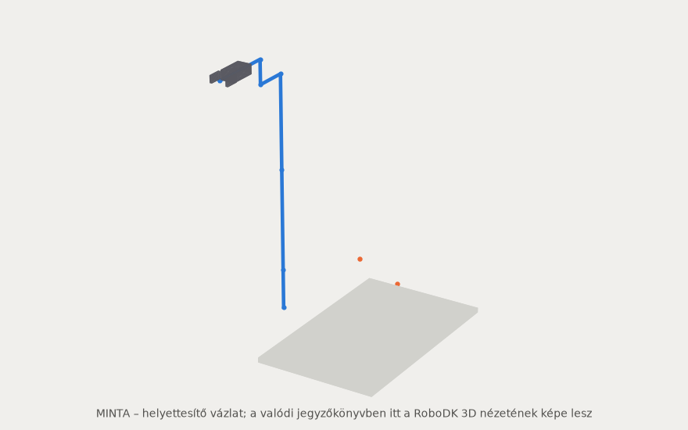
1. ábra – Az állomás a mérés időpontjában (RoboDK 3D nézet)
[KITÖLTENDŐ: írd le röviden a cella felépítését: robot típusa, szerszám, referencia keretek és objektumok elhelyezése, és miért így választottad.]
3. táblázat – Referencia keretek (a szülőhöz képest)
Név | Szülő | X [mm] | Y [mm] | Z [mm] | Rx [°] | Ry [°] | Rz [°]
UR5e Base | Feladat1 | 0,0 | 0,0 | 0,0 | 0,0 | 0,0 | 0,0
Asztal | Feladat1 | 400,0 | 0,0 | 0,0 | 0,0 | 0,0 | 0,0

4. táblázat – Szerszámok – TCP a robot karimájához (flange) képest
Név | Robot | X [mm] | Y [mm] | Z [mm] | Rx [°] | Ry [°] | Rz [°]
Megfogo | UR5e | 0,0 | 0,0 | 160,0 | 0,0 | 0,0 | 0,0

5. táblázat – Objektumok (a szülőhöz képest)
Név | Szülő | X [mm] | Y [mm] | Z [mm] | Rx [°] | Ry [°] | Rz [°]
Asztallap | Asztal | 0,0 | 0,0 | -20,0 | 0,0 | 0,0 | 0,0
Munkadarab | Asztal | 0,0 | -200,0 | 0,0 | 0,0 | 0,0 | 0,0
Lerakohely | Asztal | 0,0 | 200,0 | 0,0 | 0,0 | 0,0 | 0,0

1.4 A megvalósítás lépései
1. lépés: Új állomás, UR5e robot betöltése az online könyvtárból (File → Open online library)
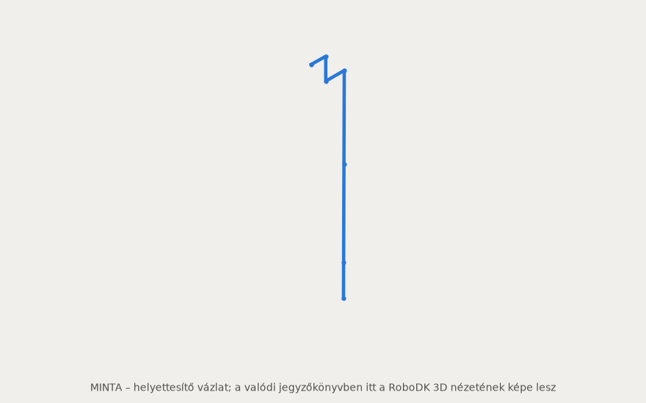
2. ábra – 1. lépés: Új állomás, UR5e robot betöltése az online könyvtárból (File → Open online library)
Rögzítve: 2026-10-02 18:38:15.
2. lépés: Megfogó (TCP: Z = 160 mm), Asztal referencia keret, asztallap, munkadarab (50×50×50 mm) és lerakóhely
3. ábra – 2. lépés: Megfogó (TCP: Z = 160 mm), Asztal referencia keret, asztallap, munkadarab (50×50×50 mm) és lerakóhely
Rögzítve: 2026-10-02 18:38:18. Új elemek az állomásban: Megfogo, Asztal, Asztallap, Munkadarab, Lerakohely, Home, Felvetel_felett, Felvetel, Lerakas_felett, Lerakas, Megfogas, Elengedes, Alaphelyzet, PP_MoveJ_lassu, PP_MoveJ_kozepes, PP_MoveJ_gyors, PP_MoveL_lassu, PP_MoveL_kozepes, PP_MoveL_gyors, PP_ismetles_3x.
3. lépés: Célpontok: Home, Felvetel_felett, Felvetel, Lerakas_felett, Lerakas (a szerszám lefelé néz)
4. ábra – 3. lépés: Célpontok: Home, Felvetel_felett, Felvetel, Lerakas_felett, Lerakas (a szerszám lefelé néz)
Rögzítve: 2026-10-02 18:38:18.
4. lépés: Programok: PP_MoveJ_* és PP_MoveL_* három sebességgel, PP_ismetles_3x; megfogás/elengedés eseménnyel
5. ábra – 4. lépés: Programok: PP_MoveJ_* és PP_MoveL_* három sebességgel, PP_ismetles_3x; megfogás/elengedés eseménnyel
Rögzítve: 2026-10-02 18:38:18.

1.5 Célpontok (targetek)
6. táblázat – Célpontok helyzete és orientációja (a referencia kerethez képest)
Név | Referencia | Típus | X [mm] | Y [mm] | Z [mm] | Rx [°] | Ry [°] | Rz [°]
Home | Asztal | csukló | -50,0 | 0,0 | 300,0 | -180,0 | 0,0 | 0,0
Felvetel_felett | Asztal | Descartes | 0,0 | -200,0 | 125,0 | 180,0 | 0,0 | 0,0
Felvetel | Asztal | Descartes | 0,0 | -200,0 | 25,0 | 180,0 | 0,0 | 0,0
Lerakas_felett | Asztal | Descartes | 0,0 | 200,0 | 125,0 | 180,0 | 0,0 | 0,0
Lerakas | Asztal | Descartes | 0,0 | 200,0 | 25,0 | 180,0 | 0,0 | 0,0

7. táblázat – Célpontok csuklószögei (a célpontban felvett robotkonfiguráció)
Név | J1 [°] | J2 [°] | J3 [°] | J4 [°] | J5 [°] | J6 [°]
Home | 22,39 | -179,34 | 89,58 | -0,24 | -90,00 | 112,39
Felvetel_felett | -9,22 | -200,45 | 91,35 | 19,11 | -90,00 | 80,78
Felvetel | -9,22 | -212,98 | 97,28 | 25,69 | -90,00 | 80,78
Lerakas_felett | 43,91 | -200,45 | 91,35 | 19,11 | -90,00 | 133,91
Lerakas | 43,91 | -212,98 | 97,28 | 25,69 | -90,00 | 133,91

1.6 Programok és mérési eredmények

1.6.1 PP_MoveJ_lassu
Robot: UR5e. Utasítások száma: 17.
8. táblázat – A(z) PP_MoveJ_lassu program utasításai
# | Utasítás (RoboDK) | Típus | Mozgás | Cél
1 | Set Reference Frame (Asztal) | Referencia beállítása
2 | Set Tool (Megfogo) | Szerszám beállítása
3 | Set Speed (100 mm/s) | Sebesség beállítása
4 | Set Rounding (-1) | Lekerekítés
5 | Alaphelyzet | Kód / programhívás
6 | MoveJ (Home) | Mozgás | MoveJ (csukló) | csukló
7 | MoveJ (Felvetel_felett) | Mozgás | MoveJ (csukló) | Descartes
8 | MoveL (Felvetel) | Mozgás | MoveL (lineáris) | Descartes
9 | Pause (300 ms) | Szünet
10 | Megfogas | Kód / programhívás
11 | MoveL (Felvetel_felett) | Mozgás | MoveL (lineáris) | Descartes
12 | MoveJ (Lerakas_felett) | Mozgás | MoveJ (csukló) | Descartes
13 | MoveL (Lerakas) | Mozgás | MoveL (lineáris) | Descartes
14 | Pause (300 ms) | Szünet
15 | Elengedes | Kód / programhívás
16 | MoveL (Lerakas_felett) | Mozgás | MoveL (lineáris) | Descartes
17 | MoveJ (Home) | Mozgás | MoveJ (csukló) | csukló

9. táblázat – A(z) PP_MoveJ_lassu program fő mérési eredményei
Megnevezés | Érték
Becsült ciklusidő (RoboDK) | 11,242 s
TCP pályahossz (RoboDK) | 1 364,5 mm
Végrehajtható rész (érvényesség) | 100,0%
Érvényes utasítások | 8 / 17
RoboDK üzenet | Program OK (MINTA - szimulált adat)
Ütközésvizsgálat | nincs ütközés
Ciklusidő a mintavételezett pályából | 11,242 s
TCP pályahossz a mintavételezett pályából | 1 364,5 mm
Átlagos TCP sebesség | 121,4 mm/s
Legnagyobb TCP sebesség | 383,8 mm/s
Felvételtől lerakásig (a felvételi pont elhagyásától a lerakási pont eléréséig) | 5,048 s
Legnagyobb eltérés a megálló célpontokban | 0,0002 mm
Legnagyobb eltérés az egyenes pályától (MoveL szakaszok) | 0,000 mm
Ugyanazon célpont ismételt elérésének eltérése | 0,0001 mm
A program kezdő- és végpontjának távolsága | 0,000 mm
Mintavétel | 3001 minta, 0,0037 s időlépés
Hibás minták (szingularitás, elérhetőség, ütközés) | 0

10. táblázat – Célpontok elérése és pályaszakaszok – PP_MoveJ_lassu
# | Célpont | Mozgás | Érkezés [s] | Szakaszidő [s] | Úthossz [mm] | Eltérés [mm] | Egyenestől [mm]
1 | Home | MoveJ | 0,000 | 0,000 | 0,0 | 0,0000 | –
2 | Felvetel_felett | MoveJ | 1,555 | 1,536 | 275,6 | 0,0002 | –
3 | Felvetel | MoveL | 2,957 | 1,375 | 99,9 | 0,0000 | 0,000
4 | Felvetel_felett | MoveL | 4,654 | 1,375 | 99,9 | 0,0001 | 0,000
5 | Lerakas_felett | MoveJ | 6,925 | 2,252 | 414,6 | 0,0000 | –
6 | Lerakas | MoveL | 8,327 | 1,375 | 99,9 | 0,0000 | 0,000
7 | Lerakas_felett | MoveL | 10,024 | 1,372 | 99,9 | 0,0000 | 0,000
8 | Home | MoveJ | 11,242 | 1,203 | 274,0 | 0,0000 | –

Szakaszidő és úthossz: az előző célpont elhagyásától ennek eléréséig. Eltérés: a célpont és a pálya legkisebb távolsága (megálló célpontnál a mintavétel felbontásán belüli érték). Egyenestől: MoveL-szakaszon a pálya legnagyobb távolsága az ideális egyenestől. * = lekerekített, nem megálló célpont.
11. táblázat – A tengelyek elfordulása szakaszonként – PP_MoveJ_lassu
# | Célpont | ΔJ1 [°] | ΔJ2 [°] | ΔJ3 [°] | ΔJ4 [°] | ΔJ5 [°] | ΔJ6 [°]
1 | Home | 0,0 | 0,0 | 0,0 | 0,0 | 0,0 | 0,0
2 | Felvetel_felett | -31,6 | -21,1 | 1,8 | 19,3 | 0,0 | -31,6
3 | Felvetel | 0,0 | -12,5 | 5,9 | 6,6 | 0,0 | 0,0
4 | Felvetel_felett | 0,0 | 12,5 | -5,9 | -6,6 | 0,0 | 0,0
5 | Lerakas_felett | 53,1 | 0,0 | 0,0 | 0,0 | 0,0 | 53,1
6 | Lerakas | 0,0 | -12,5 | 5,9 | 6,6 | 0,0 | 0,0
7 | Lerakas_felett | 0,0 | 12,5 | -5,9 | -6,6 | 0,0 | 0,0
8 | Home | -21,5 | 21,1 | -1,8 | -19,3 | 0,0 | -21,5
 | Σ |Δ| | 106,2 | 92,3 | 27,2 | 65,0 | 0,0 | 106,2

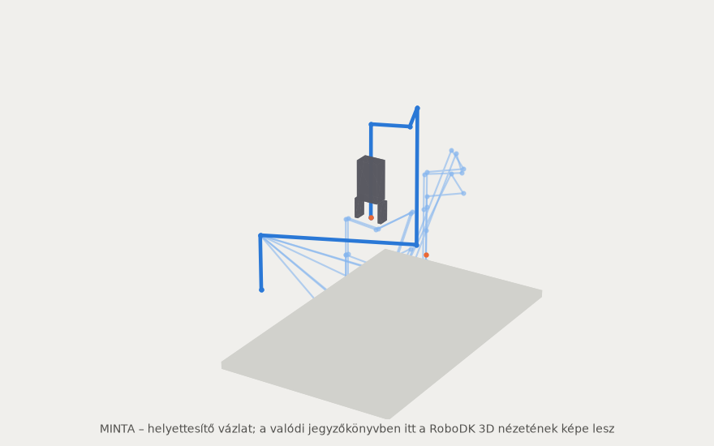
6. ábra – A(z) PP_MoveJ_lassu program pályája (átlátszó „szellemrobotok”)
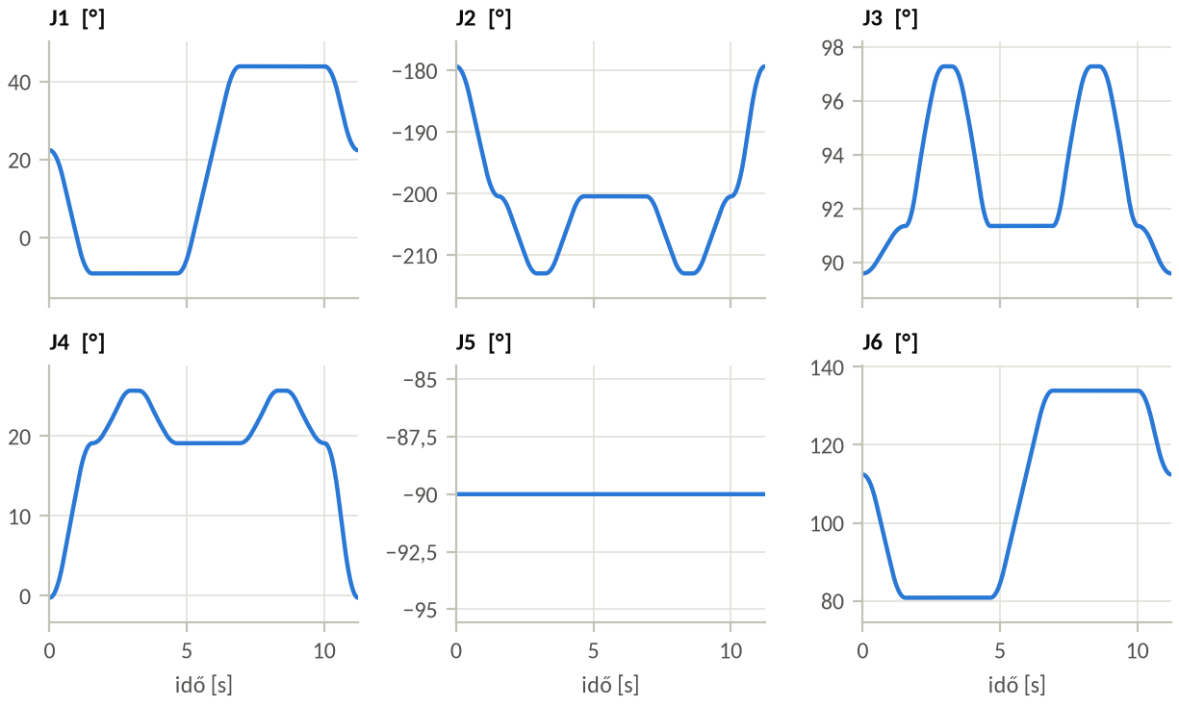
7. ábra – Csuklószögek az idő függvényében – PP_MoveJ_lassu
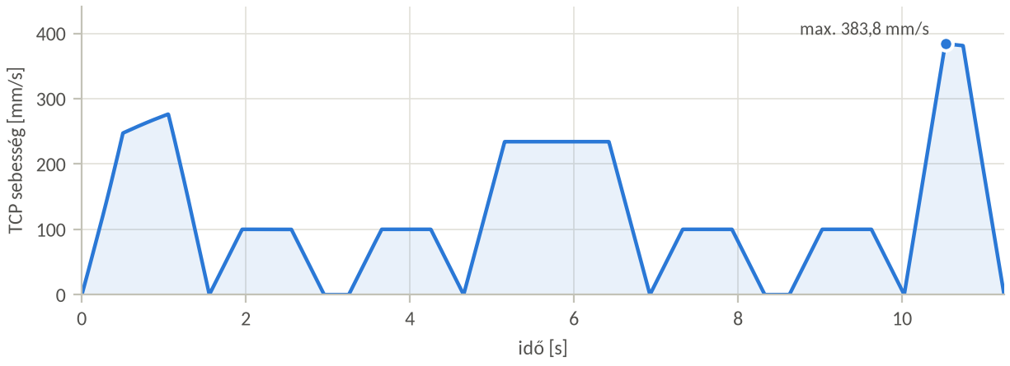
8. ábra – A TCP pályasebessége az idő függvényében – PP_MoveJ_lassu
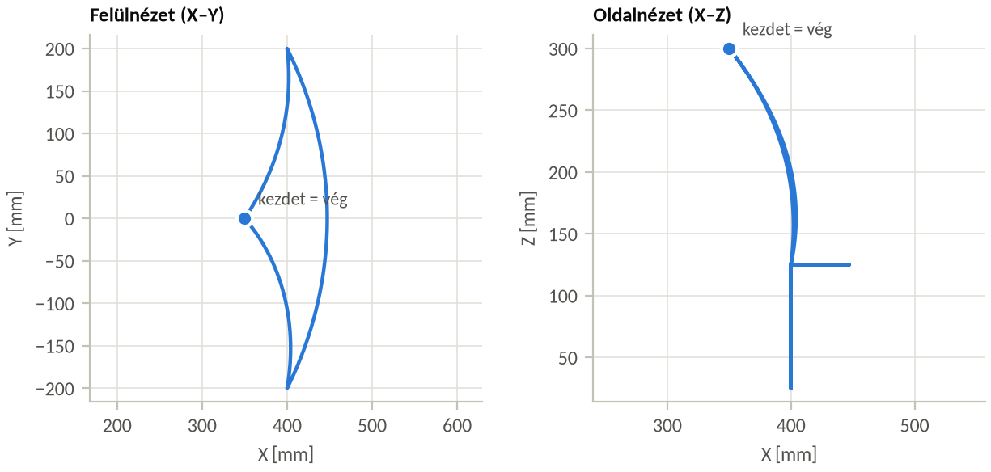
9. ábra – A TCP pályája felül- és oldalnézetben – PP_MoveJ_lassu
12. táblázat – Csuklóstatisztika – PP_MoveJ_lassu
Csukló | Min [°] | Max [°] | Bejárt [°] | Tartalék alsó / felső [°] | Kihaszn. | Max ω [°/s] | Max ε [°/s²]
J1 | -9,2 | 43,9 | 53,1 | 350,8 / 316,1 | 7% | 30,0 | 60
J2 | -213,0 | -179,3 | 33,6 | 147,0 / 539,3 | 5% | 29,4 | 59
J3 | 89,6 | 97,3 | 7,7 | 449,6 / 262,7 | 1% | 6,9 | 19
J4 | -0,2 | 25,7 | 25,9 | 359,8 / 334,3 | 4% | 27,0 | 54
J5 | -90,0 | -90,0 | 0,0 | 270,0 / 450,0 | 0% | 0,0 | 0
J6 | 80,8 | 133,9 | 53,1 | 440,8 / 226,1 | 7% | 30,0 | 60

1.6.2 PP_MoveJ_kozepes
Robot: UR5e. Utasítások száma: 17.
Az utasítások szerkezete megegyezik a(z) PP_MoveJ_lassu programéval, eltérés: Set Speed (300 mm/s).
13. táblázat – A(z) PP_MoveJ_kozepes program fő mérési eredményei
Megnevezés | Érték
Becsült ciklusidő (RoboDK) | 6,048 s
TCP pályahossz (RoboDK) | 1 364,5 mm
Végrehajtható rész (érvényesség) | 100,0%
Érvényes utasítások | 8 / 17
RoboDK üzenet | Program OK (MINTA - szimulált adat)
Ütközésvizsgálat | nincs ütközés
Ciklusidő a mintavételezett pályából | 6,048 s
TCP pályahossz a mintavételezett pályából | 1 364,5 mm
Átlagos TCP sebesség | 225,6 mm/s
Legnagyobb TCP sebesség | 792,7 mm/s
Felvételtől lerakásig (a felvételi pont elhagyásától a lerakási pont eléréséig) | 2,490 s
Legnagyobb eltérés a megálló célpontokban | 0,0001 mm
Legnagyobb eltérés az egyenes pályától (MoveL szakaszok) | 0,000 mm
Ugyanazon célpont ismételt elérésének eltérése | 0,0001 mm
A program kezdő- és végpontjának távolsága | 0,000 mm
Mintavétel | 3001 minta, 0,0020 s időlépés
Hibás minták (szingularitás, elérhetőség, ütközés) | 0

14. táblázat – Célpontok elérése és pályaszakaszok – PP_MoveJ_kozepes
# | Célpont | Mozgás | Érkezés [s] | Szakaszidő [s] | Úthossz [mm] | Eltérés [mm] | Egyenestől [mm]
1 | Home | MoveJ | 0,000 | 0,000 | 0,0 | 0,0000 | –
2 | Felvetel_felett | MoveJ | 0,839 | 0,829 | 275,7 | 0,0001 | –
3 | Felvetel | MoveL | 1,546 | 0,694 | 99,9 | 0,0000 | 0,000
4 | Felvetel_felett | MoveL | 2,552 | 0,692 | 99,9 | 0,0000 | 0,000
5 | Lerakas_felett | MoveJ | 3,643 | 1,081 | 414,6 | 0,0001 | –
6 | Lerakas | MoveL | 4,351 | 0,694 | 99,9 | 0,0000 | 0,000
7 | Lerakas_felett | MoveL | 5,357 | 0,692 | 99,9 | 0,0000 | 0,000
8 | Home | MoveJ | 6,048 | 0,683 | 274,0 | 0,0000 | –

Szakaszidő és úthossz: az előző célpont elhagyásától ennek eléréséig. Eltérés: a célpont és a pálya legkisebb távolsága (megálló célpontnál a mintavétel felbontásán belüli érték). Egyenestől: MoveL-szakaszon a pálya legnagyobb távolsága az ideális egyenestől. * = lekerekített, nem megálló célpont.
A pályakép és a grafikonok a(z) PP_MoveJ_lassu programéhoz hasonlók; a programokat a 1.7 alfejezet közös skálájú grafikonjai hasonlítják össze.
15. táblázat – Csuklóstatisztika – PP_MoveJ_kozepes
Csukló | Min [°] | Max [°] | Bejárt [°] | Tartalék alsó / felső [°] | Kihaszn. | Max ω [°/s] | Max ε [°/s²]
J1 | -9,2 | 43,9 | 53,1 | 350,8 / 316,1 | 7% | 90,0 | 180
J2 | -213,0 | -179,3 | 33,6 | 147,0 / 539,3 | 5% | 60,8 | 177
J3 | 89,6 | 97,3 | 7,7 | 449,6 / 262,7 | 1% | 16,8 | 74
J4 | -0,2 | 25,7 | 25,9 | 359,8 / 334,3 | 4% | 55,7 | 162
J5 | -90,0 | -90,0 | 0,0 | 270,0 / 450,0 | 0% | 0,0 | 0
J6 | 80,8 | 133,9 | 53,1 | 440,8 / 226,1 | 7% | 90,0 | 180

1.6.3 PP_MoveJ_gyors
Robot: UR5e. Utasítások száma: 17.
Az utasítások szerkezete megegyezik a(z) PP_MoveJ_lassu programéval, eltérés: Set Speed (800 mm/s).
16. táblázat – A(z) PP_MoveJ_gyors program fő mérési eredményei
Megnevezés | Érték
Becsült ciklusidő (RoboDK) | 4,144 s
TCP pályahossz (RoboDK) | 1 364,5 mm
Végrehajtható rész (érvényesség) | 100,0%
Érvényes utasítások | 8 / 17
RoboDK üzenet | Program OK (MINTA - szimulált adat)
Ütközésvizsgálat | nincs ütközés
Ciklusidő a mintavételezett pályából | 4,144 s
TCP pályahossz a mintavételezett pályából | 1 364,5 mm
Átlagos TCP sebesség | 329,3 mm/s
Legnagyobb TCP sebesség | 1 178,7 mm/s
Felvételtől lerakásig (a felvételi pont elhagyásától a lerakási pont eléréséig) | 1,616 s
Legnagyobb eltérés a megálló célpontokban | 0,0004 mm
Legnagyobb eltérés az egyenes pályától (MoveL szakaszok) | 0,000 mm
Ugyanazon célpont ismételt elérésének eltérése | 0,0004 mm
A program kezdő- és végpontjának távolsága | 0,000 mm
Mintavétel | 2073 minta, 0,0020 s időlépés
Hibás minták (szingularitás, elérhetőség, ütközés) | 0

17. táblázat – Célpontok elérése és pályaszakaszok – PP_MoveJ_gyors
# | Célpont | Mozgás | Érkezés [s] | Szakaszidő [s] | Úthossz [mm] | Eltérés [mm] | Egyenestől [mm]
1 | Home | MoveJ | 0,000 | 0,000 | 0,0 | 0,0000 | –
2 | Felvetel_felett | MoveJ | 0,562 | 0,554 | 275,6 | 0,0001 | –
3 | Felvetel | MoveL | 1,010 | 0,438 | 99,9 | 0,0000 | 0,000
4 | Felvetel_felett | MoveL | 1,756 | 0,438 | 99,9 | 0,0004 | 0,000
5 | Lerakas_felett | MoveJ | 2,486 | 0,722 | 414,6 | 0,0002 | –
6 | Lerakas | MoveL | 2,934 | 0,440 | 99,9 | 0,0000 | 0,000
7 | Lerakas_felett | MoveL | 3,680 | 0,438 | 99,9 | 0,0000 | 0,000
8 | Home | MoveJ | 4,144 | 0,458 | 274,0 | 0,0000 | –

Szakaszidő és úthossz: az előző célpont elhagyásától ennek eléréséig. Eltérés: a célpont és a pálya legkisebb távolsága (megálló célpontnál a mintavétel felbontásán belüli érték). Egyenestől: MoveL-szakaszon a pálya legnagyobb távolsága az ideális egyenestől. * = lekerekített, nem megálló célpont.
A pályakép és a grafikonok a(z) PP_MoveJ_lassu programéhoz hasonlók; a programokat a 1.7 alfejezet közös skálájú grafikonjai hasonlítják össze.
18. táblázat – Csuklóstatisztika – PP_MoveJ_gyors
Csukló | Min [°] | Max [°] | Bejárt [°] | Tartalék alsó / felső [°] | Kihaszn. | Max ω [°/s] | Max ε [°/s²]
J1 | -9,2 | 43,9 | 53,1 | 350,8 / 316,1 | 7% | 145,3 | 400
J2 | -213,0 | -179,3 | 33,6 | 147,0 / 539,3 | 5% | 90,6 | 392
J3 | 89,6 | 97,3 | 7,7 | 449,6 / 262,7 | 1% | 26,5 | 183
J4 | -0,2 | 25,7 | 25,9 | 359,8 / 334,3 | 4% | 83,1 | 360
J5 | -90,0 | -90,0 | 0,0 | 270,0 / 450,0 | 0% | 0,0 | 0
J6 | 80,8 | 133,9 | 53,1 | 440,8 / 226,1 | 7% | 145,3 | 400

1.6.4 PP_MoveL_lassu
Robot: UR5e. Utasítások száma: 17.
19. táblázat – A(z) PP_MoveL_lassu program utasításai
# | Utasítás (RoboDK) | Típus | Mozgás | Cél
1 | Set Reference Frame (Asztal) | Referencia beállítása
2 | Set Tool (Megfogo) | Szerszám beállítása
3 | Set Speed (100 mm/s) | Sebesség beállítása
4 | Set Rounding (-1) | Lekerekítés
5 | Alaphelyzet | Kód / programhívás
6 | MoveJ (Home) | Mozgás | MoveJ (csukló) | csukló
7 | MoveL (Felvetel_felett) | Mozgás | MoveL (lineáris) | Descartes
8 | MoveL (Felvetel) | Mozgás | MoveL (lineáris) | Descartes
9 | Pause (300 ms) | Szünet
10 | Megfogas | Kód / programhívás
11 | MoveL (Felvetel_felett) | Mozgás | MoveL (lineáris) | Descartes
12 | MoveL (Lerakas_felett) | Mozgás | MoveL (lineáris) | Descartes
13 | MoveL (Lerakas) | Mozgás | MoveL (lineáris) | Descartes
14 | Pause (300 ms) | Szünet
15 | Elengedes | Kód / programhívás
16 | MoveL (Lerakas_felett) | Mozgás | MoveL (lineáris) | Descartes
17 | MoveL (Home) | Mozgás | MoveL (lineáris) | csukló

20. táblázat – A(z) PP_MoveL_lassu program fő mérési eredményei
Megnevezés | Érték
Becsült ciklusidő (RoboDK) | 16,808 s
TCP pályahossz (RoboDK) | 1 340,8 mm
Végrehajtható rész (érvényesség) | 100,0%
Érvényes utasítások | 8 / 17
RoboDK üzenet | Program OK (MINTA - szimulált adat)
Ütközésvizsgálat | nincs ütközés
Ciklusidő a mintavételezett pályából | 16,808 s
TCP pályahossz a mintavételezett pályából | 1 340,8 mm
Átlagos TCP sebesség | 79,8 mm/s
Legnagyobb TCP sebesség | 100,0 mm/s
Felvételtől lerakásig (a felvételi pont elhagyásától a lerakási pont eléréséig) | 7,177 s
Legnagyobb eltérés a megálló célpontokban | 0,0004 mm
Legnagyobb eltérés az egyenes pályától (MoveL szakaszok) | 0,000 mm
Ugyanazon célpont ismételt elérésének eltérése | 0,0004 mm
A program kezdő- és végpontjának távolsága | 0,000 mm
Mintavétel | 3001 minta, 0,0056 s időlépés
Hibás minták (szingularitás, elérhetőség, ütközés) | 0

21. táblázat – Célpontok elérése és pályaszakaszok – PP_MoveL_lassu
# | Célpont | Mozgás | Érkezés [s] | Szakaszidő [s] | Úthossz [mm] | Eltérés [mm] | Egyenestől [mm]
1 | Home | MoveJ | 0,000 | 0,000 | 0,0 | 0,0000 | –
2 | Felvetel_felett | MoveL | 3,104 | 3,076 | 270,3 | 0,0000 | 0,000
3 | Felvetel | MoveL | 4,505 | 1,373 | 99,9 | 0,0000 | 0,000
4 | Felvetel_felett | MoveL | 6,202 | 1,373 | 99,9 | 0,0004 | 0,000
5 | Lerakas_felett | MoveL | 10,606 | 4,376 | 399,9 | 0,0004 | 0,000
6 | Lerakas | MoveL | 12,007 | 1,378 | 99,9 | 0,0000 | 0,000
7 | Lerakas_felett | MoveL | 13,704 | 1,373 | 99,9 | 0,0000 | 0,000
8 | Home | MoveL | 16,808 | 3,076 | 270,3 | 0,0000 | 0,000

Szakaszidő és úthossz: az előző célpont elhagyásától ennek eléréséig. Eltérés: a célpont és a pálya legkisebb távolsága (megálló célpontnál a mintavétel felbontásán belüli érték). Egyenestől: MoveL-szakaszon a pálya legnagyobb távolsága az ideális egyenestől. * = lekerekített, nem megálló célpont.
22. táblázat – A tengelyek elfordulása szakaszonként – PP_MoveL_lassu
# | Célpont | ΔJ1 [°] | ΔJ2 [°] | ΔJ3 [°] | ΔJ4 [°] | ΔJ5 [°] | ΔJ6 [°]
1 | Home | 0,0 | 0,0 | 0,0 | 0,0 | 0,0 | 0,0
2 | Felvetel_felett | -31,6 | -21,1 | 1,8 | 19,3 | 0,0 | -31,6
3 | Felvetel | 0,0 | -12,5 | 5,9 | 6,6 | 0,0 | 0,0
4 | Felvetel_felett | 0,0 | 12,5 | -5,9 | -6,6 | 0,0 | 0,0
5 | Lerakas_felett | 53,1 | 0,0 | 0,0 | 0,0 | 0,0 | 53,1
6 | Lerakas | 0,0 | -12,5 | 5,9 | 6,6 | 0,0 | 0,0
7 | Lerakas_felett | 0,0 | 12,5 | -5,9 | -6,6 | 0,0 | 0,0
8 | Home | -21,5 | 21,1 | -1,8 | -19,3 | 0,0 | -21,5
 | Σ |Δ| | 106,2 | 92,3 | 27,3 | 65,0 | 0,0 | 106,2

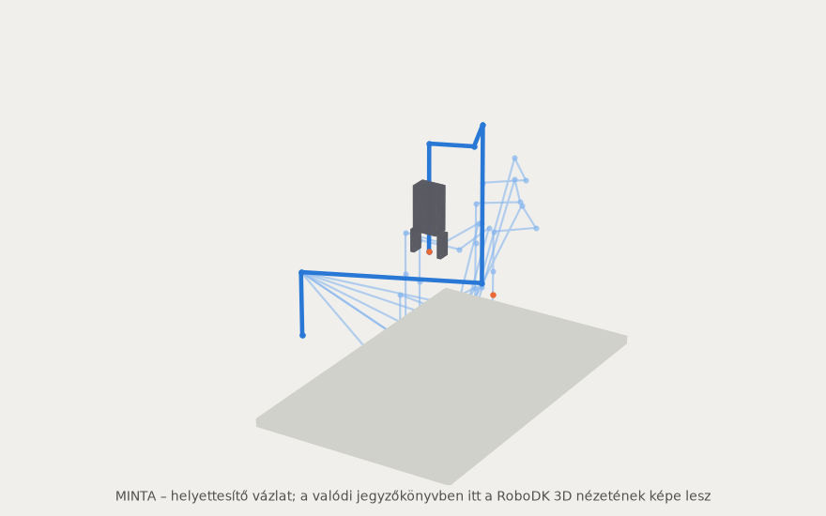
10. ábra – A(z) PP_MoveL_lassu program pályája (átlátszó „szellemrobotok”)
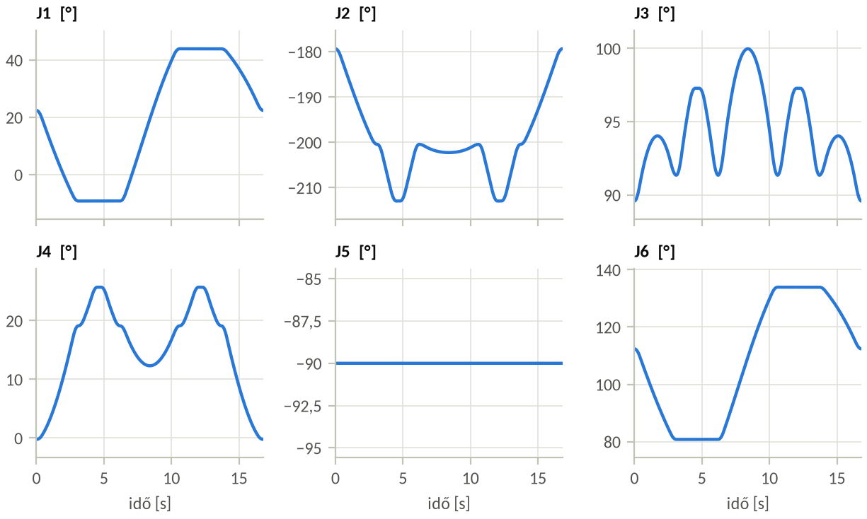
11. ábra – Csuklószögek az idő függvényében – PP_MoveL_lassu
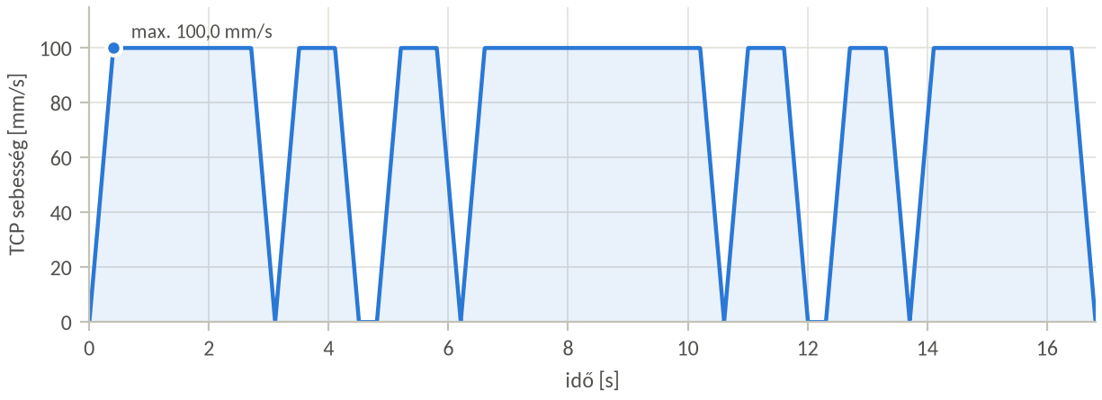
12. ábra – A TCP pályasebessége az idő függvényében – PP_MoveL_lassu
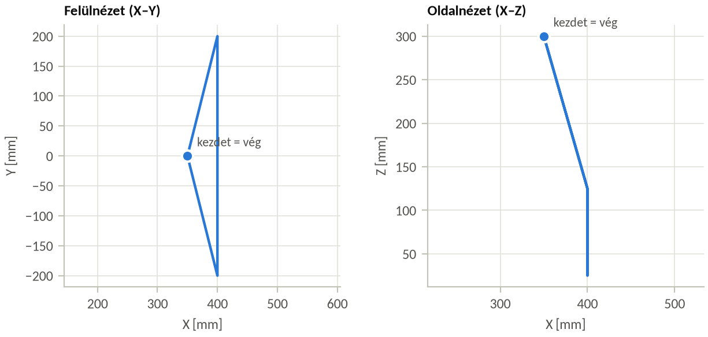
13. ábra – A TCP pályája felül- és oldalnézetben – PP_MoveL_lassu
23. táblázat – Csuklóstatisztika – PP_MoveL_lassu
Csukló | Min [°] | Max [°] | Bejárt [°] | Tartalék alsó / felső [°] | Kihaszn. | Max ω [°/s] | Max ε [°/s²]
J1 | -9,2 | 43,9 | 53,1 | 350,8 / 316,1 | 7% | 14,7 | 36
J2 | -213,0 | -179,3 | 33,6 | 147,0 / 539,3 | 5% | 12,7 | 32
J3 | 89,6 | 100,0 | 10,4 | 449,6 / 260,0 | 1% | 7,7 | 21
J4 | -0,2 | 25,7 | 25,9 | 359,8 / 334,3 | 4% | 10,1 | 26
J5 | -90,0 | -90,0 | 0,0 | 270,0 / 450,0 | 0% | 0,0 | 0
J6 | 80,8 | 133,9 | 53,1 | 440,8 / 226,1 | 7% | 14,7 | 36

1.6.5 PP_MoveL_kozepes
Robot: UR5e. Utasítások száma: 17.
Az utasítások szerkezete megegyezik a(z) PP_MoveL_lassu programéval, eltérés: Set Speed (300 mm/s).
24. táblázat – A(z) PP_MoveL_kozepes program fő mérési eredményei
Megnevezés | Érték
Becsült ciklusidő (RoboDK) | 7,690 s
TCP pályahossz (RoboDK) | 1 340,8 mm
Végrehajtható rész (érvényesség) | 100,0%
Érvényes utasítások | 8 / 17
RoboDK üzenet | Program OK (MINTA - szimulált adat)
Ütközésvizsgálat | nincs ütközés
Ciklusidő a mintavételezett pályából | 7,690 s
TCP pályahossz a mintavételezett pályából | 1 340,8 mm
Átlagos TCP sebesség | 174,4 mm/s
Legnagyobb TCP sebesség | 300,0 mm/s
Felvételtől lerakásig (a felvételi pont elhagyásától a lerakási pont eléréséig) | 3,109 s
Legnagyobb eltérés a megálló célpontokban | 0,0002 mm
Legnagyobb eltérés az egyenes pályától (MoveL szakaszok) | 0,000 mm
Ugyanazon célpont ismételt elérésének eltérése | 0,0002 mm
A program kezdő- és végpontjának távolsága | 0,000 mm
Mintavétel | 3001 minta, 0,0026 s időlépés
Hibás minták (szingularitás, elérhetőség, ütközés) | 0

25. táblázat – Célpontok elérése és pályaszakaszok – PP_MoveL_kozepes
# | Célpont | Mozgás | Érkezés [s] | Szakaszidő [s] | Úthossz [mm] | Eltérés [mm] | Egyenestől [mm]
1 | Home | MoveJ | 0,000 | 0,000 | 0,0 | 0,0000 | –
2 | Felvetel_felett | MoveL | 1,276 | 1,261 | 270,3 | 0,0000 | 0,000
3 | Felvetel | MoveL | 1,984 | 0,692 | 99,9 | 0,0000 | 0,000
4 | Felvetel_felett | MoveL | 2,991 | 0,692 | 99,9 | 0,0002 | 0,000
5 | Lerakas_felett | MoveL | 4,698 | 1,694 | 399,9 | 0,0002 | 0,000
6 | Lerakas | MoveL | 5,408 | 0,695 | 99,9 | 0,0000 | 0,000
7 | Lerakas_felett | MoveL | 6,413 | 0,692 | 99,9 | 0,0000 | 0,000
8 | Home | MoveL | 7,690 | 1,261 | 270,3 | 0,0000 | 0,000

Szakaszidő és úthossz: az előző célpont elhagyásától ennek eléréséig. Eltérés: a célpont és a pálya legkisebb távolsága (megálló célpontnál a mintavétel felbontásán belüli érték). Egyenestől: MoveL-szakaszon a pálya legnagyobb távolsága az ideális egyenestől. * = lekerekített, nem megálló célpont.
A pályakép és a grafikonok a(z) PP_MoveL_lassu programéhoz hasonlók; a programokat a 1.7 alfejezet közös skálájú grafikonjai hasonlítják össze.
26. táblázat – Csuklóstatisztika – PP_MoveL_kozepes
Csukló | Min [°] | Max [°] | Bejárt [°] | Tartalék alsó / felső [°] | Kihaszn. | Max ω [°/s] | Max ε [°/s²]
J1 | -9,2 | 43,9 | 53,1 | 350,8 / 316,1 | 7% | 44,2 | 125
J2 | -213,0 | -179,3 | 33,6 | 147,0 / 539,3 | 5% | 35,3 | 104
J3 | 89,6 | 100,0 | 10,4 | 449,6 / 260,0 | 1% | 18,5 | 73
J4 | -0,2 | 25,7 | 25,9 | 359,8 / 334,3 | 4% | 28,1 | 83
J5 | -90,0 | -90,0 | 0,0 | 270,0 / 450,0 | 0% | 0,0 | 0
J6 | 80,8 | 133,9 | 53,1 | 440,8 / 226,1 | 7% | 44,2 | 125

1.6.6 PP_MoveL_gyors
Robot: UR5e. Utasítások száma: 17.
Az utasítások szerkezete megegyezik a(z) PP_MoveL_lassu programéval, eltérés: Set Speed (800 mm/s).
27. táblázat – A(z) PP_MoveL_gyors program fő mérési eredményei
Megnevezés | Érték
Becsült ciklusidő (RoboDK) | 4,760 s
TCP pályahossz (RoboDK) | 1 340,8 mm
Végrehajtható rész (érvényesség) | 100,0%
Érvényes utasítások | 8 / 17
RoboDK üzenet | Program OK (MINTA - szimulált adat)
Ütközésvizsgálat | nincs ütközés
Ciklusidő a mintavételezett pályából | 4,760 s
TCP pályahossz a mintavételezett pályából | 1 340,8 mm
Átlagos TCP sebesség | 281,7 mm/s
Legnagyobb TCP sebesség | 800,0 mm/s
Felvételtől lerakásig (a felvételi pont elhagyásától a lerakási pont eléréséig) | 1,786 s
Legnagyobb eltérés a megálló célpontokban | 0,0002 mm
Legnagyobb eltérés az egyenes pályától (MoveL szakaszok) | 0,000 mm
Ugyanazon célpont ismételt elérésének eltérése | 0,0002 mm
A program kezdő- és végpontjának távolsága | 0,000 mm
Mintavétel | 2381 minta, 0,0020 s időlépés
Hibás minták (szingularitás, elérhetőség, ütközés) | 0

28. táblázat – Célpontok elérése és pályaszakaszok – PP_MoveL_gyors
# | Célpont | Mozgás | Érkezés [s] | Szakaszidő [s] | Úthossz [mm] | Eltérés [mm] | Egyenestől [mm]
1 | Home | MoveJ | 0,000 | 0,000 | 0,0 | 0,0000 | –
2 | Felvetel_felett | MoveL | 0,736 | 0,728 | 270,4 | 0,0002 | 0,000
3 | Felvetel | MoveL | 1,184 | 0,440 | 99,9 | 0,0000 | 0,000
4 | Felvetel_felett | MoveL | 1,930 | 0,438 | 99,9 | 0,0000 | 0,000
5 | Lerakas_felett | MoveL | 2,830 | 0,892 | 399,9 | 0,0000 | 0,000
6 | Lerakas | MoveL | 3,278 | 0,440 | 99,9 | 0,0000 | 0,000
7 | Lerakas_felett | MoveL | 4,024 | 0,438 | 99,9 | 0,0001 | 0,000
8 | Home | MoveL | 4,760 | 0,726 | 270,3 | 0,0000 | 0,000

Szakaszidő és úthossz: az előző célpont elhagyásától ennek eléréséig. Eltérés: a célpont és a pálya legkisebb távolsága (megálló célpontnál a mintavétel felbontásán belüli érték). Egyenestől: MoveL-szakaszon a pálya legnagyobb távolsága az ideális egyenestől. * = lekerekített, nem megálló célpont.
A pályakép és a grafikonok a(z) PP_MoveL_lassu programéhoz hasonlók; a programokat a 1.7 alfejezet közös skálájú grafikonjai hasonlítják össze.
29. táblázat – Csuklóstatisztika – PP_MoveL_gyors
Csukló | Min [°] | Max [°] | Bejárt [°] | Tartalék alsó / felső [°] | Kihaszn. | Max ω [°/s] | Max ε [°/s²]
J1 | -9,2 | 43,9 | 53,1 | 350,8 / 316,1 | 7% | 117,4 | 395
J2 | -213,0 | -179,3 | 33,6 | 147,0 / 539,3 | 5% | 59,0 | 260
J3 | 89,6 | 100,0 | 10,4 | 449,6 / 260,0 | 1% | 29,7 | 282
J4 | -0,2 | 25,7 | 25,9 | 359,8 / 334,3 | 4% | 54,7 | 299
J5 | -90,0 | -90,0 | 0,0 | 270,0 / 450,0 | 0% | 0,0 | 0
J6 | 80,8 | 133,9 | 53,1 | 440,8 / 226,1 | 7% | 117,4 | 395

1.6.7 PP_ismetles_3x
Robot: UR5e. Utasítások száma: 62.
30. táblázat – A(z) PP_ismetles_3x program utasításai
# | Utasítás (RoboDK) | Típus | Mozgás | Cél
1 | Set Reference Frame (Asztal) | Referencia beállítása
2 | Set Tool (Megfogo) | Szerszám beállítása
3 | Set Speed (300 mm/s) | Sebesség beállítása
4 | Set Rounding (-1) | Lekerekítés
5 | Alaphelyzet | Kód / programhívás
6 | MoveJ (Home) | Mozgás | MoveJ (csukló) | csukló
7 | MoveJ (Felvetel_felett) | Mozgás | MoveJ (csukló) | Descartes
8 | MoveL (Felvetel) | Mozgás | MoveL (lineáris) | Descartes
9 | Pause (300 ms) | Szünet
10 | Megfogas | Kód / programhívás
11 | MoveL (Felvetel_felett) | Mozgás | MoveL (lineáris) | Descartes
12 | MoveJ (Lerakas_felett) | Mozgás | MoveJ (csukló) | Descartes
13 | MoveL (Lerakas) | Mozgás | MoveL (lineáris) | Descartes
14 | Pause (300 ms) | Szünet
15 | Elengedes | Kód / programhívás
16 | MoveL (Lerakas_felett) | Mozgás | MoveL (lineáris) | Descartes
17 | MoveL (Lerakas) | Mozgás | MoveL (lineáris) | Descartes
18 | Pause (300 ms) | Szünet
19 | Megfogas | Kód / programhívás
20 | MoveL (Lerakas_felett) | Mozgás | MoveL (lineáris) | Descartes
21 | MoveJ (Felvetel_felett) | Mozgás | MoveJ (csukló) | Descartes
22 | MoveL (Felvetel) | Mozgás | MoveL (lineáris) | Descartes
23 | Pause (300 ms) | Szünet
24 | Elengedes | Kód / programhívás
25 | MoveL (Felvetel_felett) | Mozgás | MoveL (lineáris) | Descartes
26 | MoveL (Felvetel) | Mozgás | MoveL (lineáris) | Descartes
27 | Pause (300 ms) | Szünet
28 | Megfogas | Kód / programhívás
29 | MoveL (Felvetel_felett) | Mozgás | MoveL (lineáris) | Descartes
30 | MoveJ (Lerakas_felett) | Mozgás | MoveJ (csukló) | Descartes
31 | MoveL (Lerakas) | Mozgás | MoveL (lineáris) | Descartes
32 | Pause (300 ms) | Szünet
33 | Elengedes | Kód / programhívás
34 | MoveL (Lerakas_felett) | Mozgás | MoveL (lineáris) | Descartes
35 | MoveL (Lerakas) | Mozgás | MoveL (lineáris) | Descartes
36 | Pause (300 ms) | Szünet
37 | Megfogas | Kód / programhívás
38 | MoveL (Lerakas_felett) | Mozgás | MoveL (lineáris) | Descartes
39 | MoveJ (Felvetel_felett) | Mozgás | MoveJ (csukló) | Descartes
40 | MoveL (Felvetel) | Mozgás | MoveL (lineáris) | Descartes
41 | Pause (300 ms) | Szünet
42 | Elengedes | Kód / programhívás
43 | MoveL (Felvetel_felett) | Mozgás | MoveL (lineáris) | Descartes
44 | MoveL (Felvetel) | Mozgás | MoveL (lineáris) | Descartes
45 | Pause (300 ms) | Szünet
46 | Megfogas | Kód / programhívás
47 | MoveL (Felvetel_felett) | Mozgás | MoveL (lineáris) | Descartes
48 | MoveJ (Lerakas_felett) | Mozgás | MoveJ (csukló) | Descartes
49 | MoveL (Lerakas) | Mozgás | MoveL (lineáris) | Descartes
50 | Pause (300 ms) | Szünet
51 | Elengedes | Kód / programhívás
52 | MoveL (Lerakas_felett) | Mozgás | MoveL (lineáris) | Descartes
53 | MoveL (Lerakas) | Mozgás | MoveL (lineáris) | Descartes
54 | Pause (300 ms) | Szünet
55 | Megfogas | Kód / programhívás
56 | MoveL (Lerakas_felett) | Mozgás | MoveL (lineáris) | Descartes
57 | MoveJ (Felvetel_felett) | Mozgás | MoveJ (csukló) | Descartes
58 | MoveL (Felvetel) | Mozgás | MoveL (lineáris) | Descartes
59 | Pause (300 ms) | Szünet
60 | Elengedes | Kód / programhívás
61 | MoveL (Felvetel_felett) | Mozgás | MoveL (lineáris) | Descartes
62 | MoveJ (Home) | Mozgás | MoveJ (csukló) | csukló

31. táblázat – A(z) PP_ismetles_3x program fő mérési eredményei
Megnevezés | Érték
Becsült ciklusidő (RoboDK) | 28,789 s
TCP pályahossz (RoboDK) | 5 439,6 mm
Végrehajtható rész (érvényesség) | 100,0%
Érvényes utasítások | 33 / 62
RoboDK üzenet | Program OK (MINTA - szimulált adat)
Ütközésvizsgálat | nincs ütközés
Ciklusidő a mintavételezett pályából | 28,789 s
TCP pályahossz a mintavételezett pályából | 5 439,6 mm
Átlagos TCP sebesség | 188,9 mm/s
Legnagyobb TCP sebesség | 702,5 mm/s
Felvételtől lerakásig (a felvételi pont elhagyásától a lerakási pont eléréséig) | 2,505 s
Legnagyobb eltérés a megálló célpontokban | 0,0083 mm
Legnagyobb eltérés az egyenes pályától (MoveL szakaszok) | 0,000 mm
Ugyanazon célpont ismételt elérésének eltérése | 0,0083 mm
A program kezdő- és végpontjának távolsága | 0,000 mm
Mintavétel | 3001 minta, 0,0096 s időlépés
Hibás minták (szingularitás, elérhetőség, ütközés) | 0

32. táblázat – Célpontok elérése és pályaszakaszok – PP_ismetles_3x
# | Célpont | Mozgás | Érkezés [s] | Szakaszidő [s] | Úthossz [mm] | Eltérés [mm] | Egyenestől [mm]
1 | Home | MoveJ | 0,000 | 0,000 | 0,0 | 0,0000 | –
2 | Felvetel_felett | MoveJ | 0,835 | 0,825 | 275,7 | 0,0050 | –
3 | Felvetel | MoveL | 1,555 | 0,710 | 100,0 | 0,0000 | 0,000
4 | Felvetel_felett | MoveL | 2,553 | 0,701 | 100,0 | 0,0001 | 0,000
5 | Lerakas_felett | MoveJ | 3,647 | 1,084 | 414,6 | 0,0059 | –
6 | Lerakas | MoveL | 4,357 | 0,701 | 99,9 | 0,0000 | 0,000
7 | Lerakas_felett | MoveL | 5,355 | 0,691 | 99,9 | 0,0019 | 0,000
8 | Lerakas | MoveL | 6,065 | 0,701 | 100,0 | 0,0000 | 0,000
9 | Lerakas_felett | MoveL | 7,072 | 0,701 | 100,0 | 0,0013 | 0,000
10 | Felvetel_felett | MoveJ | 8,166 | 1,084 | 414,6 | 0,0083 | –
11 | Felvetel | MoveL | 8,877 | 0,701 | 99,9 | 0,0000 | 0,000
12 | Felvetel_felett | MoveL | 9,875 | 0,691 | 99,9 | 0,0005 | 0,000
13 | Felvetel | MoveL | 10,585 | 0,701 | 100,0 | 0,0000 | 0,000
14 | Felvetel_felett | MoveL | 11,592 | 0,701 | 100,0 | 0,0041 | 0,000
15 | Lerakas_felett | MoveJ | 12,677 | 1,084 | 414,7 | 0,0075 | –
16 | Lerakas | MoveL | 13,396 | 0,701 | 99,9 | 0,0000 | 0,000
17 | Lerakas_felett | MoveL | 14,394 | 0,701 | 100,0 | 0,0000 | 0,000
18 | Lerakas | MoveL | 15,105 | 0,701 | 100,0 | 0,0000 | 0,000
19 | Lerakas_felett | MoveL | 16,112 | 0,701 | 100,0 | 0,0075 | 0,000
20 | Felvetel_felett | MoveJ | 17,197 | 1,084 | 414,7 | 0,0041 | –
21 | Felvetel | MoveL | 17,907 | 0,701 | 100,0 | 0,0000 | 0,000
22 | Felvetel_felett | MoveL | 18,914 | 0,701 | 100,0 | 0,0005 | 0,000
23 | Felvetel | MoveL | 19,624 | 0,701 | 100,0 | 0,0000 | 0,000
24 | Felvetel_felett | MoveL | 20,622 | 0,691 | 99,9 | 0,0083 | 0,000
25 | Lerakas_felett | MoveJ | 21,716 | 1,084 | 414,7 | 0,0013 | –
26 | Lerakas | MoveL | 22,426 | 0,701 | 100,0 | 0,0000 | 0,000
27 | Lerakas_felett | MoveL | 23,434 | 0,701 | 100,0 | 0,0019 | 0,000
28 | Lerakas | MoveL | 24,144 | 0,701 | 99,9 | 0,0000 | 0,000
29 | Lerakas_felett | MoveL | 25,142 | 0,691 | 99,9 | 0,0059 | 0,000
30 | Felvetel_felett | MoveJ | 26,236 | 1,084 | 414,7 | 0,0001 | –
31 | Felvetel | MoveL | 26,946 | 0,701 | 100,0 | 0,0000 | 0,000
32 | Felvetel_felett | MoveL | 27,954 | 0,701 | 100,0 | 0,0050 | 0,000
33 | Home | MoveJ | 28,789 | 0,835 | 275,7 | 0,0000 | –

Szakaszidő és úthossz: az előző célpont elhagyásától ennek eléréséig. Eltérés: a célpont és a pálya legkisebb távolsága (megálló célpontnál a mintavétel felbontásán belüli érték). Egyenestől: MoveL-szakaszon a pálya legnagyobb távolsága az ideális egyenestől. * = lekerekített, nem megálló célpont.
33. táblázat – A tengelyek elfordulása szakaszonként – PP_ismetles_3x
# | Célpont | ΔJ1 [°] | ΔJ2 [°] | ΔJ3 [°] | ΔJ4 [°] | ΔJ5 [°] | ΔJ6 [°]
1 | Home | 0,0 | 0,0 | 0,0 | 0,0 | 0,0 | 0,0
2 | Felvetel_felett | -31,6 | -21,1 | 1,8 | 19,3 | 0,0 | -31,6
3 | Felvetel | 0,0 | -12,5 | 5,9 | 6,6 | 0,0 | 0,0
4 | Felvetel_felett | 0,0 | 12,5 | -5,9 | -6,6 | 0,0 | 0,0
5 | Lerakas_felett | 53,1 | 0,0 | 0,0 | 0,0 | 0,0 | 53,1
6 | Lerakas | 0,0 | -12,5 | 5,9 | 6,6 | 0,0 | 0,0
7 | Lerakas_felett | 0,0 | 12,5 | -5,9 | -6,6 | 0,0 | 0,0
8 | Lerakas | 0,0 | -12,5 | 5,9 | 6,6 | 0,0 | 0,0
9 | Lerakas_felett | 0,0 | 12,5 | -5,9 | -6,6 | 0,0 | 0,0
10 | Felvetel_felett | -53,1 | 0,0 | 0,0 | 0,0 | 0,0 | -53,1
11 | Felvetel | 0,0 | -12,5 | 5,9 | 6,6 | 0,0 | 0,0
12 | Felvetel_felett | 0,0 | 12,5 | -5,9 | -6,6 | 0,0 | 0,0
13 | Felvetel | 0,0 | -12,5 | 5,9 | 6,6 | 0,0 | 0,0
14 | Felvetel_felett | 0,0 | 12,5 | -5,9 | -6,6 | 0,0 | 0,0
15 | Lerakas_felett | 53,1 | 0,0 | 0,0 | 0,0 | 0,0 | 53,1
16 | Lerakas | 0,0 | -12,5 | 5,9 | 6,6 | 0,0 | 0,0
17 | Lerakas_felett | 0,0 | 12,5 | -5,9 | -6,6 | 0,0 | 0,0
18 | Lerakas | 0,0 | -12,5 | 5,9 | 6,6 | 0,0 | 0,0
19 | Lerakas_felett | 0,0 | 12,5 | -5,9 | -6,6 | 0,0 | 0,0
20 | Felvetel_felett | -53,1 | 0,0 | 0,0 | 0,0 | 0,0 | -53,1
21 | Felvetel | 0,0 | -12,5 | 5,9 | 6,6 | 0,0 | 0,0
22 | Felvetel_felett | 0,0 | 12,5 | -5,9 | -6,6 | 0,0 | 0,0
23 | Felvetel | 0,0 | -12,5 | 5,9 | 6,6 | 0,0 | 0,0
24 | Felvetel_felett | 0,0 | 12,5 | -5,9 | -6,6 | 0,0 | 0,0
25 | Lerakas_felett | 53,1 | 0,0 | 0,0 | 0,0 | 0,0 | 53,1
26 | Lerakas | 0,0 | -12,5 | 5,9 | 6,6 | 0,0 | 0,0
27 | Lerakas_felett | 0,0 | 12,5 | -5,9 | -6,6 | 0,0 | 0,0
28 | Lerakas | 0,0 | -12,5 | 5,9 | 6,6 | 0,0 | 0,0
29 | Lerakas_felett | 0,0 | 12,5 | -5,9 | -6,6 | 0,0 | 0,0
30 | Felvetel_felett | -53,1 | 0,0 | 0,0 | 0,0 | 0,0 | -53,1
31 | Felvetel | 0,0 | -12,5 | 5,9 | 6,6 | 0,0 | 0,0
32 | Felvetel_felett | 0,0 | 12,5 | -5,9 | -6,6 | 0,0 | 0,0
33 | Home | 31,6 | 21,1 | -1,8 | -19,3 | 0,0 | 31,6
 | Σ |Δ| | 382,0 | 342,7 | 145,9 | 196,8 | 0,0 | 382,0

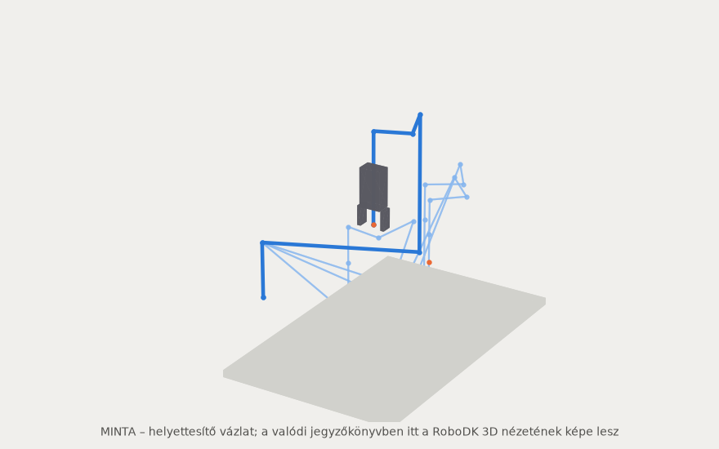
14. ábra – A(z) PP_ismetles_3x program pályája (átlátszó „szellemrobotok”)
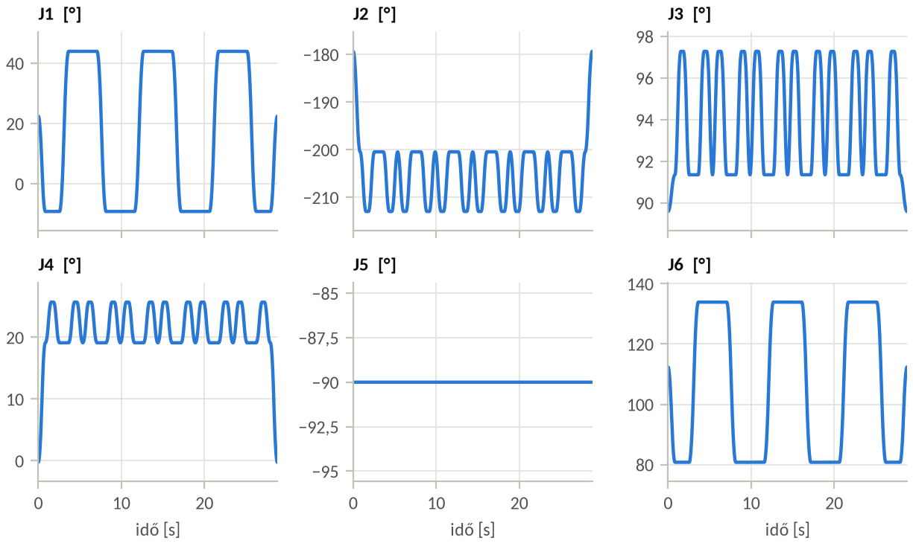
15. ábra – Csuklószögek az idő függvényében – PP_ismetles_3x
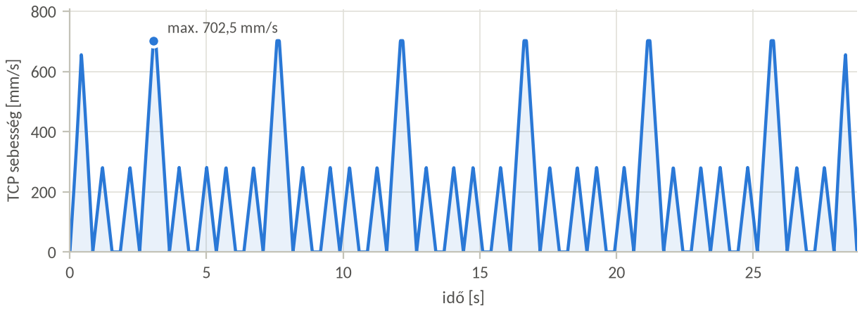
16. ábra – A TCP pályasebessége az idő függvényében – PP_ismetles_3x
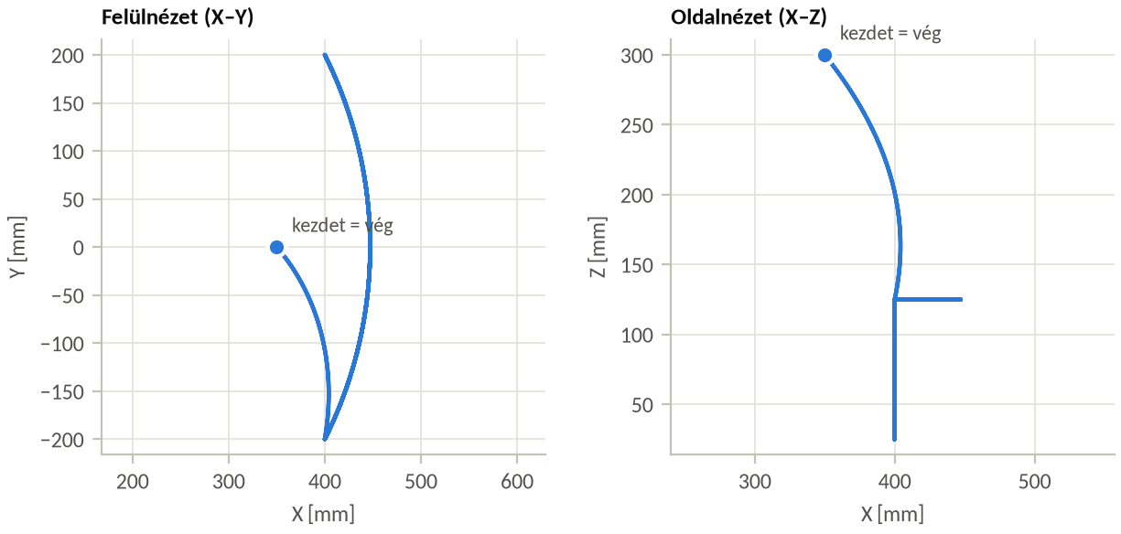
17. ábra – A TCP pályája felül- és oldalnézetben – PP_ismetles_3x
34. táblázat – Csuklóstatisztika – PP_ismetles_3x
Csukló | Min [°] | Max [°] | Bejárt [°] | Tartalék alsó / felső [°] | Kihaszn. | Max ω [°/s] | Max ε [°/s²]
J1 | -9,2 | 43,9 | 53,1 | 350,8 / 316,1 | 7% | 90,0 | 180
J2 | -213,0 | -179,3 | 33,6 | 147,0 / 539,3 | 5% | 49,7 | 120
J3 | 89,6 | 97,3 | 7,7 | 449,6 / 262,7 | 1% | 16,6 | 70
J4 | -0,2 | 25,7 | 25,9 | 359,8 / 334,3 | 4% | 45,6 | 110
J5 | -90,0 | -90,0 | 0,0 | 270,0 / 450,0 | 0% | 0,0 | 0
J6 | 80,8 | 133,9 | 53,1 | 440,8 / 226,1 | 7% | 90,0 | 180

1.7 Programok összehasonlítása
35. táblázat – A programok fő mérési eredményei
Program | Ciklusidő [s] | Pályahossz [mm] | Max TCP seb. [mm/s] | Max eltérés, megálló [mm] | Max eltérés egyenestől [mm]
PP_MoveJ_lassu | 11,242 | 1 364,5 | 383,8 | 0,0002 | 0,000
PP_MoveJ_kozepes | 6,048 | 1 364,5 | 792,7 | 0,0001 | 0,000
PP_MoveJ_gyors | 4,144 | 1 364,5 | 1 178,7 | 0,0004 | 0,000
PP_MoveL_lassu | 16,808 | 1 340,8 | 100,0 | 0,0004 | 0,000
PP_MoveL_kozepes | 7,690 | 1 340,8 | 300,0 | 0,0002 | 0,000
PP_MoveL_gyors | 4,760 | 1 340,8 | 800,0 | 0,0002 | 0,000
PP_ismetles_3x | 28,789 | 5 439,6 | 702,5 | 0,0083 | 0,000

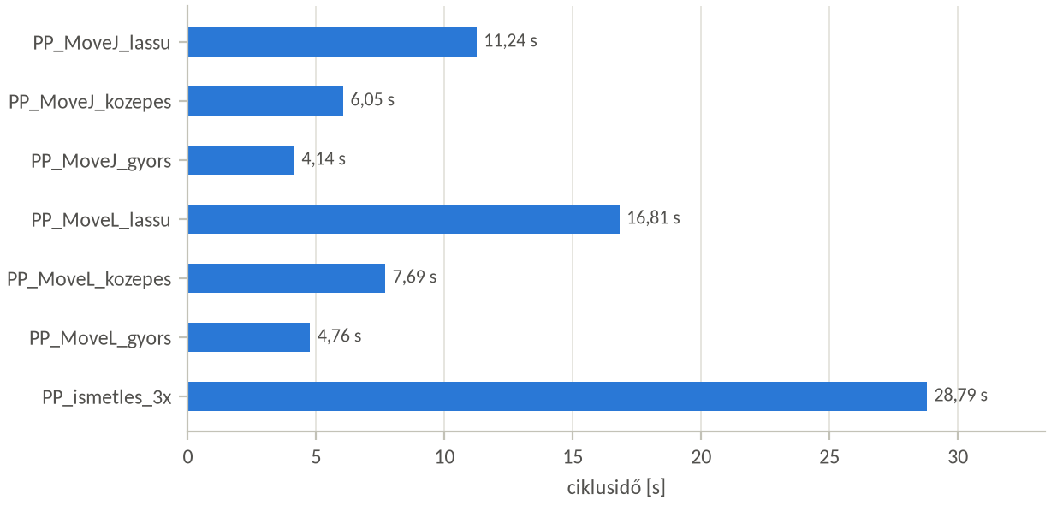
18. ábra – A programok ciklusideje
36. táblázat – A MoveJ és a MoveL változat végrehajtási ideje és úthossza
Változat | MoveJ [s] | MoveL [s] | Különbség [s] | Különbség [%] | Út MoveJ [mm] | Út MoveL [mm]
PP_lassu | 11,242 | 16,808 | 5,566 | 49,5% | 1 364,5 | 1 340,8
PP_kozepes | 6,048 | 7,690 | 1,641 | 27,1% | 1 364,5 | 1 340,8
PP_gyors | 4,144 | 4,760 | 0,616 | 14,9% | 1 364,5 | 1 340,8

Különbség = MoveL − MoveJ, a százalék a MoveJ idejéhez viszonyítva; pozitív érték esetén a MoveJ-s változat a gyorsabb.
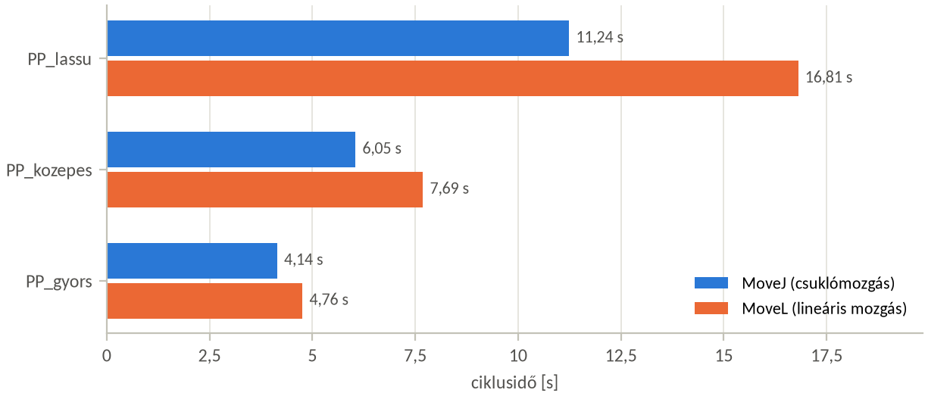
19. ábra – A MoveJ és a MoveL változat ciklusideje
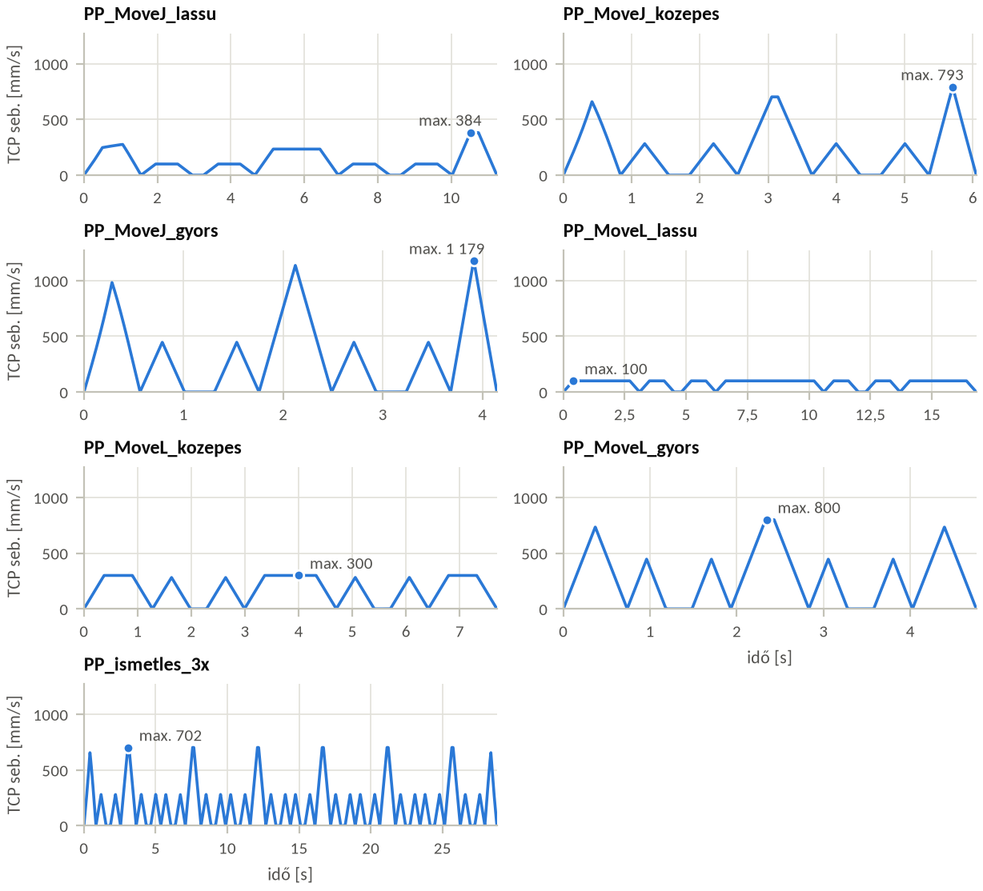
20. ábra – A TCP pályasebessége programonként (közös függőleges skála)
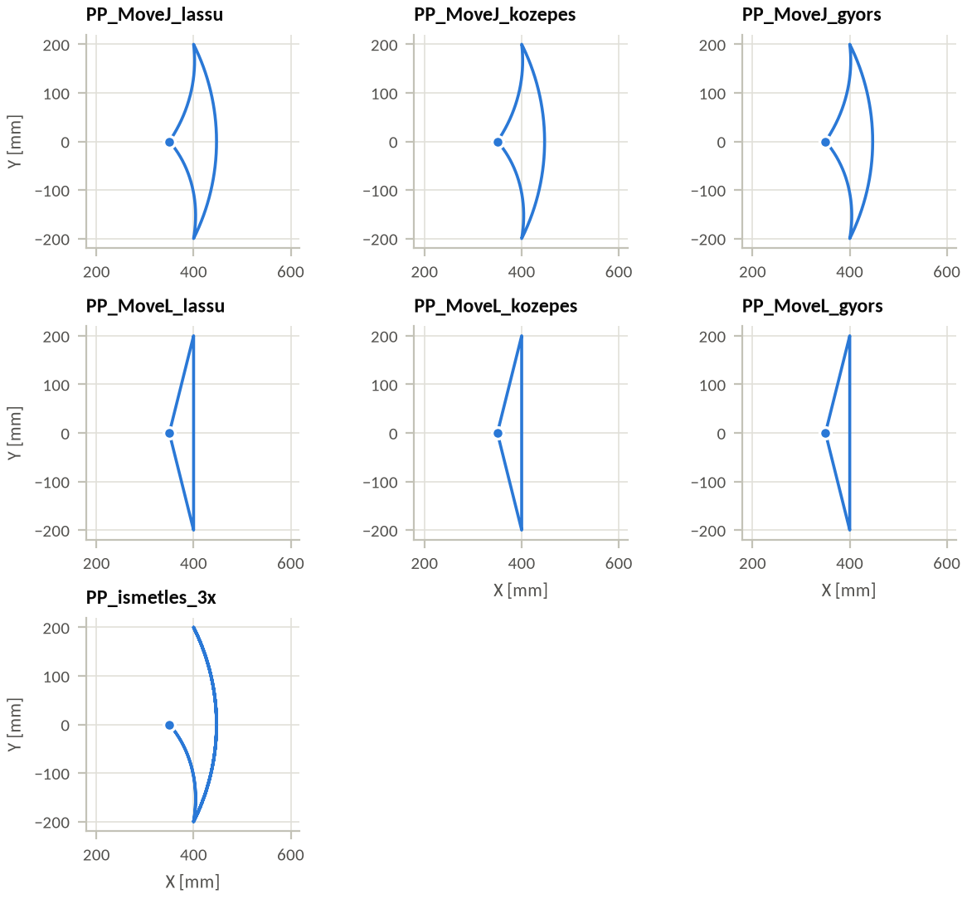
21. ábra – A TCP pályája felülnézetben programonként (azonos skála)
Megállapítások (a mérésekből automatikusan):
- A leggyorsabb program a(z) PP_MoveJ_gyors (4,14 s), a leglassabb a(z) PP_ismetles_3x (28,79 s); a különbség 24,64 s.
- PP_lassu: a MoveJ-es változat 5,57 s-mal gyorsabb (a MoveL-es 49,5%-kal tovább tart); a TCP útja MoveJ-vel 1 365 mm, MoveL-lel 1 341 mm (a MoveL egyenes vonalon visz).
- PP_kozepes: a MoveJ-es változat 1,64 s-mal gyorsabb (a MoveL-es 27,1%-kal tovább tart); a TCP útja MoveJ-vel 1 365 mm, MoveL-lel 1 341 mm (a MoveL egyenes vonalon visz).
- PP_gyors: a MoveJ-es változat 0,62 s-mal gyorsabb (a MoveL-es 14,9%-kal tovább tart); a TCP útja MoveJ-vel 1 365 mm, MoveL-lel 1 341 mm (a MoveL egyenes vonalon visz).
- A megálló célpontokban mért legnagyobb eltérés minden programban legfeljebb 0,008 mm volt: a sebesség a célpontok elérésének pontosságát a szimulációban nem befolyásolta, csak a végrehajtási időt.

1.8 Értékelés
A mérések alapján (automatikusan összeállított összefoglaló):
Minden programra érvényes:
- A pálya teljes egészében végrehajtható (érvényesség: 100%).
- Az ütközésvizsgálat nem jelzett ütközést.
- A MoveL-szakaszokon a pálya mérhetően nem tért el az ideális egyenestől (< 0,001 mm).
- A mintavételezett pályán nem jelentkezett szingularitás, elérhetetlenség vagy ütközés.
Programonként:
- A(z) PP_MoveJ_lassu program 17 utasításból áll; a RoboDK által becsült ciklusidő 11,24 s, a TCP által megtett út 1 364,5 mm. Az átlagos TCP-sebesség 121,4 mm/s, a legnagyobb 383,8 mm/s. A csuklók legfeljebb a mozgástartományuk 7%-át használták ki (J1); a csuklóhatárhoz legközelebb a(z) J2 csukló került (147,0° tartalék). A felvételi pont elhagyásától a lerakási pont eléréséig 5,05 s telt el. A 8 megálló célpontot a robot a mintavétel felbontásán belül (≤ 0,005 mm) érte el, vagyis gyakorlatilag eltérés nélkül. Ugyanazt a célpontot többször elérve az elért helyzetek legfeljebb 0,0001 mm-re estek egymástól (ismételhetőség a szimulációban).
- A(z) PP_MoveJ_kozepes program 17 utasításból áll; a RoboDK által becsült ciklusidő 6,05 s, a TCP által megtett út 1 364,5 mm. Az átlagos TCP-sebesség 225,6 mm/s, a legnagyobb 792,7 mm/s. A csuklók legfeljebb a mozgástartományuk 7%-át használták ki (J1); a csuklóhatárhoz legközelebb a(z) J2 csukló került (147,0° tartalék). A felvételi pont elhagyásától a lerakási pont eléréséig 2,49 s telt el. A 8 megálló célpontot a robot a mintavétel felbontásán belül (≤ 0,005 mm) érte el, vagyis gyakorlatilag eltérés nélkül. Ugyanazt a célpontot többször elérve az elért helyzetek legfeljebb 0,0001 mm-re estek egymástól (ismételhetőség a szimulációban).
- A(z) PP_MoveJ_gyors program 17 utasításból áll; a RoboDK által becsült ciklusidő 4,14 s, a TCP által megtett út 1 364,5 mm. Az átlagos TCP-sebesség 329,3 mm/s, a legnagyobb 1 178,7 mm/s. A csuklók legfeljebb a mozgástartományuk 7%-át használták ki (J1); a csuklóhatárhoz legközelebb a(z) J2 csukló került (147,0° tartalék). A felvételi pont elhagyásától a lerakási pont eléréséig 1,62 s telt el. A 8 megálló célpontot a robot a mintavétel felbontásán belül (≤ 0,009 mm) érte el, vagyis gyakorlatilag eltérés nélkül. Ugyanazt a célpontot többször elérve az elért helyzetek legfeljebb 0,0004 mm-re estek egymástól (ismételhetőség a szimulációban).
- A(z) PP_MoveL_lassu program 17 utasításból áll; a RoboDK által becsült ciklusidő 16,81 s, a TCP által megtett út 1 340,8 mm. Az átlagos TCP-sebesség 79,8 mm/s, a legnagyobb 100,0 mm/s. A csuklók legfeljebb a mozgástartományuk 7%-át használták ki (J6); a csuklóhatárhoz legközelebb a(z) J2 csukló került (147,0° tartalék). A felvételi pont elhagyásától a lerakási pont eléréséig 7,18 s telt el. A 8 megálló célpontot a robot a mintavétel felbontásán belül (≤ 0,004 mm) érte el, vagyis gyakorlatilag eltérés nélkül. Ugyanazt a célpontot többször elérve az elért helyzetek legfeljebb 0,0004 mm-re estek egymástól (ismételhetőség a szimulációban).
- A(z) PP_MoveL_kozepes program 17 utasításból áll; a RoboDK által becsült ciklusidő 7,69 s, a TCP által megtett út 1 340,8 mm. Az átlagos TCP-sebesség 174,4 mm/s, a legnagyobb 300,0 mm/s. A csuklók legfeljebb a mozgástartományuk 7%-át használták ki (J6); a csuklóhatárhoz legközelebb a(z) J2 csukló került (147,0° tartalék). A felvételi pont elhagyásától a lerakási pont eléréséig 3,11 s telt el. A 8 megálló célpontot a robot a mintavétel felbontásán belül (≤ 0,003 mm) érte el, vagyis gyakorlatilag eltérés nélkül. Ugyanazt a célpontot többször elérve az elért helyzetek legfeljebb 0,0002 mm-re estek egymástól (ismételhetőség a szimulációban).
- A(z) PP_MoveL_gyors program 17 utasításból áll; a RoboDK által becsült ciklusidő 4,76 s, a TCP által megtett út 1 340,8 mm. Az átlagos TCP-sebesség 281,7 mm/s, a legnagyobb 800,0 mm/s. A csuklók legfeljebb a mozgástartományuk 7%-át használták ki (J6); a csuklóhatárhoz legközelebb a(z) J2 csukló került (147,0° tartalék). A felvételi pont elhagyásától a lerakási pont eléréséig 1,79 s telt el. A 8 megálló célpontot a robot a mintavétel felbontásán belül (≤ 0,004 mm) érte el, vagyis gyakorlatilag eltérés nélkül. Ugyanazt a célpontot többször elérve az elért helyzetek legfeljebb 0,0002 mm-re estek egymástól (ismételhetőség a szimulációban).
- A(z) PP_ismetles_3x program 62 utasításból áll; a RoboDK által becsült ciklusidő 28,79 s, a TCP által megtett út 5 439,6 mm. Az átlagos TCP-sebesség 188,9 mm/s, a legnagyobb 702,5 mm/s. A csuklók legfeljebb a mozgástartományuk 7%-át használták ki (J1); a csuklóhatárhoz legközelebb a(z) J2 csukló került (147,0° tartalék). A felvételi pont elhagyásától a lerakási pont eléréséig 2,50 s telt el. A 33 megálló célpontot a robot a mintavétel felbontásán belül (≤ 0,064 mm) érte el, vagyis gyakorlatilag eltérés nélkül. Ugyanazt a célpontot többször elérve az elért helyzetek legfeljebb 0,0083 mm-re estek egymástól (ismételhetőség a szimulációban).
[KITÖLTENDŐ: saját értékelés: teljesíti-e a megoldás a feladat követelményeit? Megfelel-e a ciklusidő? Mit lehetne javítani (sebesség, lekerekítés/blending, MoveJ a MoveL helyett, célpontok áthelyezése)? Milyen problémák merültek fel (elérhetőség, szingularitás, ütközés), és hogyan oldottad meg őket?]

2. feladat – Csuklós robot: pályakövetés

2.1 A feladat leírása
Feladat: Programozz egy csuklós robotot úgy, hogy a robot végrehajtó szerve egy előre meghatározott, például négyzet vagy háromszög alakú pályát kövessen.
A feladat célja:
- a csuklós robot tengelyeinek megismerése,
- a koordinátarendszer használata,
- pontos pozíciók meghatározása,
- a robot pályakövetési pontosságának vizsgálata.
Mérendő adatok:
- Az egyes pályaszakaszok végrehajtási ideje.
- A kezdő- és végpozíció közötti eltérés.
- A robot egyes tengelyeinek elfordulása.
- A különböző sebességek hatása a pályakövetés pontosságára.
Feladat menete:
- Határozz meg négy pontot egy négyzet alakú pályán.
- Programozd be a robotot, hogy a pontokat sorrendben érintse.
- Először lassú sebességgel hajtsd végre a mozgást.
- Mérd meg a végrehajtási időt.
- Ismételd meg nagyobb sebességgel.
- Hasonlítsd össze a két mérés eredményét.
- Vizsgáld meg, hogy a nagyobb sebesség okoz-e nagyobb pozicionálási eltérést.
Értékelés: Értékeld a robot pontosságát, ismételhetőségét és a sebességváltoztatás hatását a mozgásra.

2.2 A szimulációs környezet
37. táblázat – A szimulációs környezet adatai
Megnevezés | Érték
Szoftver | RoboDK 5.9.0 (MINTA - szimulált)
Állomás fájl | Feladat2.rdk
Mérés időpontja | 2026-10-02 18:38:56
Mérés megnevezése | végleges változat
Robot(ok) | ABB IRB 120-3/0.6 (6 tengely)
Szerszám(ok) | Toll
Programok száma | 4
Célpontok száma | 6
Ütközésvizsgálat a mérés során | igen

38. táblázat – ABB IRB 120-3/0.6 – csuklóhatárok
Csukló | Alsó határ [°] | Felső határ [°] | Teljes tartomány [°] | Pillanatnyi érték [°]
J1 | -165,0 | 165,0 | 330,0 | 0,00
J2 | -110,0 | 110,0 | 220,0 | 0,00
J3 | -110,0 | 70,0 | 180,0 | 0,00
J4 | -160,0 | 160,0 | 320,0 | 0,00
J5 | -120,0 | 120,0 | 240,0 | 30,00
J6 | -400,0 | 400,0 | 800,0 | 0,00

2.3 Az állomás (robotcella) felépítése
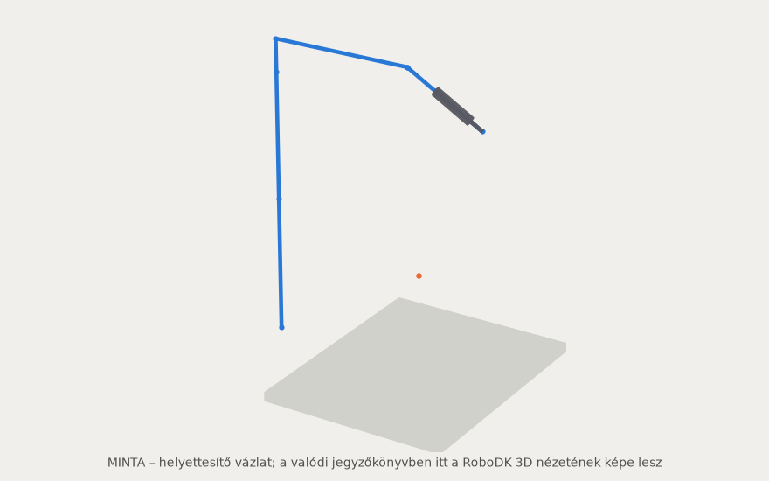
22. ábra – Az állomás a mérés időpontjában (RoboDK 3D nézet)
[KITÖLTENDŐ: írd le röviden a cella felépítését: robot típusa, szerszám, referencia keretek és objektumok elhelyezése, és miért így választottad.]
39. táblázat – Referencia keretek (a szülőhöz képest)
Név | Szülő | X [mm] | Y [mm] | Z [mm] | Rx [°] | Ry [°] | Rz [°]
ABB IRB 120-3/0.6 Base | Feladat2 | 0,0 | 0,0 | 0,0 | 0,0 | 0,0 | 0,0
Palya | Feladat2 | 330,0 | 0,0 | 0,0 | 0,0 | 0,0 | 0,0

40. táblázat – Szerszámok – TCP a robot karimájához (flange) képest
Név | Robot | X [mm] | Y [mm] | Z [mm] | Rx [°] | Ry [°] | Rz [°]
Toll | ABB IRB 120-3/0.6 | 0,0 | 0,0 | 120,0 | 0,0 | 0,0 | 0,0

41. táblázat – Objektumok (a szülőhöz képest)
Név | Szülő | X [mm] | Y [mm] | Z [mm] | Rx [°] | Ry [°] | Rz [°]
Asztallap | Palya | 0,0 | 0,0 | -21,0 | 0,0 | 0,0 | 0,0
Rajzlap | Palya | 0,0 | 0,0 | -1,0 | 0,0 | 0,0 | 0,0
Negyzet_palya | Palya | 0,0 | 0,0 | 0,0 | 0,0 | 0,0 | 0,0

2.4 A megvalósítás lépései
1. lépés: Új állomás, ABB IRB 120-3/0.6 robot betöltése az online könyvtárból
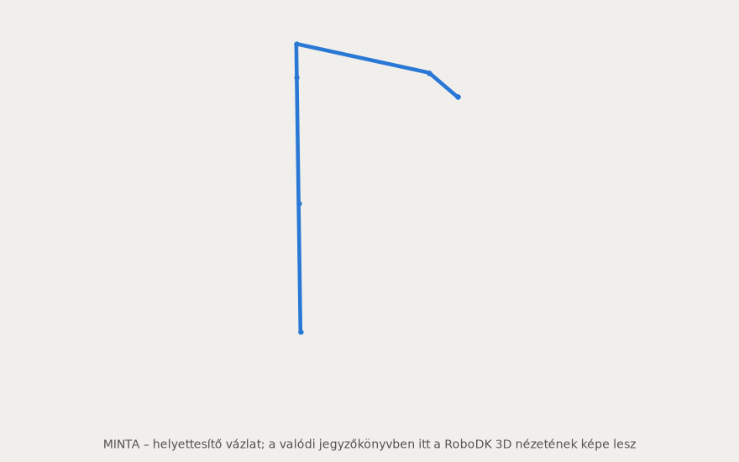
23. ábra – 1. lépés: Új állomás, ABB IRB 120-3/0.6 robot betöltése az online könyvtárból
Rögzítve: 2026-10-02 18:38:54.
2. lépés: Toll szerszám (TCP: Z = 120 mm), Palya referencia keret a négyzet közepén, rajzlap
24. ábra – 2. lépés: Toll szerszám (TCP: Z = 120 mm), Palya referencia keret a négyzet közepén, rajzlap
Rögzítve: 2026-10-02 18:38:55. Új elemek az állomásban: Toll, Palya, Asztallap, Rajzlap, Negyzet_palya, Home, P1_felett, P1, P2, P3, P4, Negyzet_lassu, Negyzet_gyors, Negyzet_lassu_lekerekitett, Negyzet_gyors_lekerekitett.
3. lépés: A négyzet csúcsai: P1(-75; -75), P2(75; -75), P3(75; 75), P4(-75; 75) mm, Z = 0
25. ábra – 3. lépés: A négyzet csúcsai: P1(-75; -75), P2(75; -75), P3(75; 75), P4(-75; 75) mm, Z = 0
Rögzítve: 2026-10-02 18:38:56.
4. lépés: Programok: lassú (50 mm/s) és gyors (500 mm/s), pontos és 10 mm-es lekerekítéssel
26. ábra – 4. lépés: Programok: lassú (50 mm/s) és gyors (500 mm/s), pontos és 10 mm-es lekerekítéssel
Rögzítve: 2026-10-02 18:38:56.

2.5 Célpontok (targetek)
42. táblázat – Célpontok helyzete és orientációja (a referencia kerethez képest)
Név | Referencia | Típus | X [mm] | Y [mm] | Z [mm] | Rx [°] | Ry [°] | Rz [°]
Home | Palya | csukló | 0,0 | 0,0 | 200,0 | -180,0 | 0,0 | 0,0
P1_felett | Palya | Descartes | -75,0 | -75,0 | 50,0 | 180,0 | 0,0 | 0,0
P1 | Palya | Descartes | -75,0 | -75,0 | 0,0 | 180,0 | 0,0 | 0,0
P2 | Palya | Descartes | 75,0 | -75,0 | 0,0 | 180,0 | 0,0 | 0,0
P3 | Palya | Descartes | 75,0 | 75,0 | 0,0 | 180,0 | 0,0 | 0,0
P4 | Palya | Descartes | -75,0 | 75,0 | 0,0 | 180,0 | 0,0 | 0,0

43. táblázat – Célpontok csuklószögei (a célpontban felvett robotkonfiguráció)
Név | J1 [°] | J2 [°] | J3 [°] | J4 [°] | J5 [°] | J6 [°]
Home | 0,00 | 13,84 | 30,32 | 0,00 | 45,84 | 180,00
P1_felett | -16,39 | 30,18 | 48,06 | 0,00 | 11,76 | 163,61
P1 | -16,39 | 42,14 | 45,07 | 0,00 | 2,80 | 163,61
P2 | -10,49 | 56,43 | 9,54 | 0,00 | 24,03 | 169,51
P3 | 10,49 | 56,43 | 9,54 | 0,00 | 24,03 | 190,49
P4 | 16,39 | 42,14 | 45,07 | 0,00 | 2,80 | 196,39

2.6 Programok és mérési eredmények

2.6.1 Negyzet_lassu
Robot: ABB IRB 120-3/0.6. Utasítások száma: 15.
44. táblázat – A(z) Negyzet_lassu program utasításai
# | Utasítás (RoboDK) | Típus | Mozgás | Cél
1 | Set Reference Frame (Palya) | Referencia beállítása
2 | Set Tool (Toll) | Szerszám beállítása
3 | Set Speed (50 mm/s) | Sebesség beállítása
4 | Set Rounding (-1) | Lekerekítés
5 | MoveJ (Home) | Mozgás | MoveJ (csukló) | csukló
6 | MoveJ (P1_felett) | Mozgás | MoveJ (csukló) | Descartes
7 | MoveL (P1) | Mozgás | MoveL (lineáris) | Descartes
8 | Set Rounding (-1) | Lekerekítés
9 | MoveL (P2) | Mozgás | MoveL (lineáris) | Descartes
10 | MoveL (P3) | Mozgás | MoveL (lineáris) | Descartes
11 | MoveL (P4) | Mozgás | MoveL (lineáris) | Descartes
12 | Set Rounding (-1) | Lekerekítés
13 | MoveL (P1) | Mozgás | MoveL (lineáris) | Descartes
14 | MoveL (P1_felett) | Mozgás | MoveL (lineáris) | Descartes
15 | MoveJ (Home) | Mozgás | MoveJ (csukló) | csukló

45. táblázat – A(z) Negyzet_lassu program fő mérési eredményei
Megnevezés | Érték
Becsült ciklusidő (RoboDK) | 18,372 s
TCP pályahossz (RoboDK) | 1 074,3 mm
Végrehajtható rész (érvényesség) | 100,0%
Érvényes utasítások | 9 / 15
RoboDK üzenet | Program OK (MINTA - szimulált adat)
Ütközésvizsgálat | nincs ütközés
Ciklusidő a mintavételezett pályából | 18,372 s
TCP pályahossz a mintavételezett pályából | 1 074,3 mm
Átlagos TCP sebesség | 58,5 mm/s
Legnagyobb TCP sebesség | 174,0 mm/s
Legnagyobb eltérés a megálló célpontokban | 0,0005 mm
Legnagyobb eltérés az egyenes pályától (MoveL szakaszok) | 0,000 mm
Ugyanazon célpont ismételt elérésének eltérése | 0,0007 mm
A program kezdő- és végpontjának távolsága | 0,000 mm
Mintavétel | 3001 minta, 0,0061 s időlépés
Hibás minták (szingularitás, elérhetőség, ütközés) | 0

46. táblázat – Célpontok elérése és pályaszakaszok – Negyzet_lassu
# | Célpont | Mozgás | Érkezés [s] | Szakaszidő [s] | Úthossz [mm] | Eltérés [mm] | Egyenestől [mm]
1 | Home | MoveJ | 0,000 | 0,000 | 0,0 | 0,0000 | –
2 | P1_felett | MoveJ | 1,439 | 1,421 | 187,1 | 0,0005 | –
3 | P1 | MoveL | 2,688 | 1,225 | 49,9 | 0,0005 | 0,000
4 | P2 | MoveL | 5,934 | 3,221 | 149,9 | 0,0004 | 0,000
5 | P3 | MoveL | 9,186 | 3,221 | 149,9 | 0,0000 | 0,000
6 | P4 | MoveL | 12,438 | 3,221 | 149,9 | 0,0004 | 0,000
7 | P1 | MoveL | 15,684 | 3,221 | 149,9 | 0,0005 | 0,000
8 | P1_felett | MoveL | 16,933 | 1,219 | 49,9 | 0,0005 | 0,000
9 | Home | MoveJ | 18,372 | 1,421 | 187,1 | 0,0000 | –

Szakaszidő és úthossz: az előző célpont elhagyásától ennek eléréséig. Eltérés: a célpont és a pálya legkisebb távolsága (megálló célpontnál a mintavétel felbontásán belüli érték). Egyenestől: MoveL-szakaszon a pálya legnagyobb távolsága az ideális egyenestől. * = lekerekített, nem megálló célpont.
47. táblázat – A tengelyek elfordulása szakaszonként – Negyzet_lassu
# | Célpont | ΔJ1 [°] | ΔJ2 [°] | ΔJ3 [°] | ΔJ4 [°] | ΔJ5 [°] | ΔJ6 [°]
1 | Home | 0,0 | 0,0 | 0,0 | 0,0 | 0,0 | 0,0
2 | P1_felett | -16,4 | 16,3 | 17,7 | 0,0 | -34,1 | -16,4
3 | P1 | 0,0 | 11,9 | -3,0 | 0,0 | -8,9 | 0,0
4 | P2 | 5,9 | 14,3 | -35,5 | 0,0 | 21,2 | 5,9
5 | P3 | 21,0 | 0,0 | 0,0 | 0,0 | 0,0 | 21,0
6 | P4 | 5,9 | -14,3 | 35,5 | 0,0 | -21,2 | 5,9
7 | P1 | -32,8 | 0,0 | 0,0 | 0,0 | 0,0 | -32,8
8 | P1_felett | 0,0 | -11,9 | 3,0 | 0,0 | 8,9 | 0,0
9 | Home | 16,4 | -16,3 | -17,7 | 0,0 | 34,1 | 16,4
 | Σ |Δ| | 98,3 | 85,1 | 112,5 | 0,0 | 128,5 | 98,3

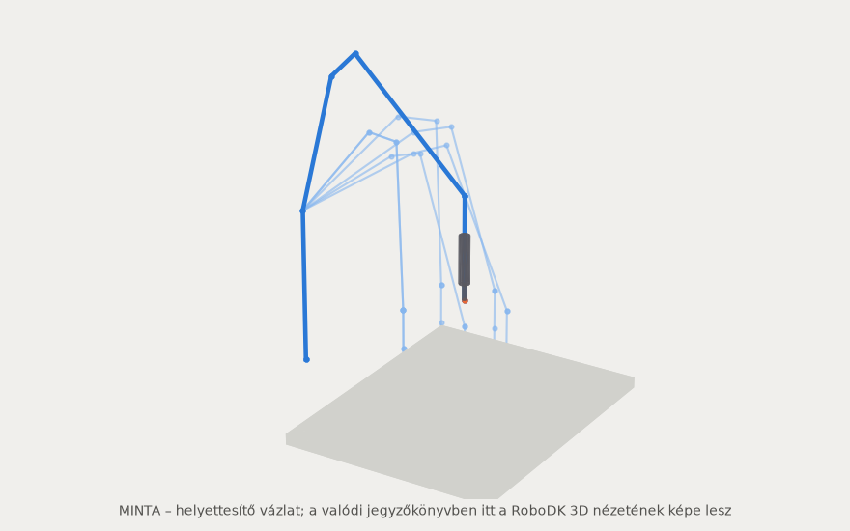
27. ábra – A(z) Negyzet_lassu program pályája (átlátszó „szellemrobotok”)
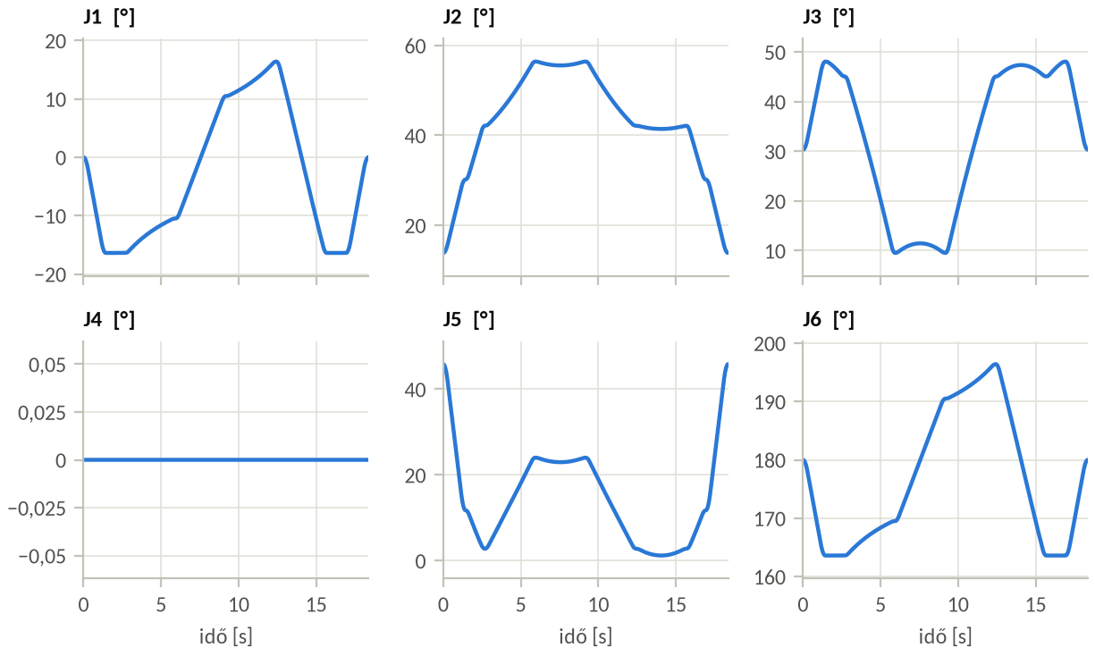
28. ábra – Csuklószögek az idő függvényében – Negyzet_lassu
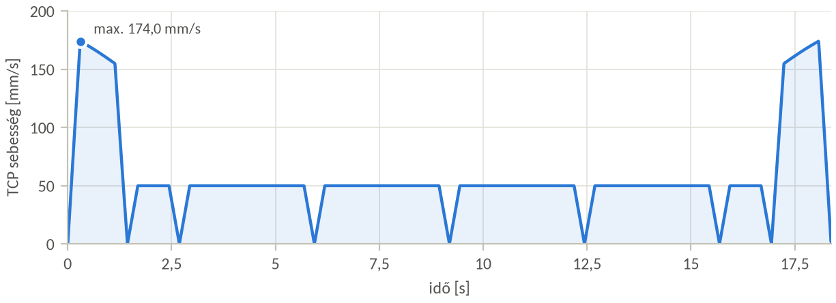
29. ábra – A TCP pályasebessége az idő függvényében – Negyzet_lassu
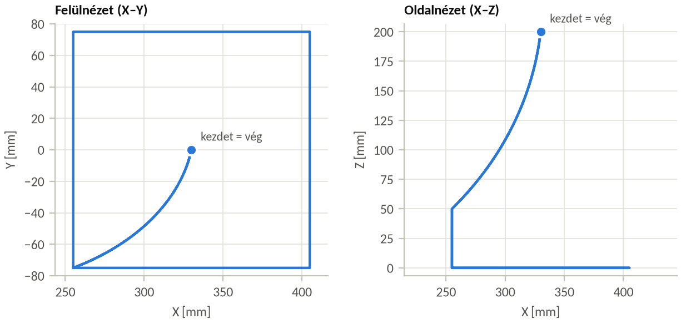
30. ábra – A TCP pályája felül- és oldalnézetben – Negyzet_lassu
48. táblázat – Csuklóstatisztika – Negyzet_lassu
Csukló | Min [°] | Max [°] | Bejárt [°] | Tartalék alsó / felső [°] | Kihaszn. | Max ω [°/s] | Max ε [°/s²]
J1 | -16,4 | 16,4 | 32,8 | 148,6 / 148,6 | 10% | 14,4 | 48
J2 | 13,8 | 56,4 | 42,6 | 123,8 / 53,6 | 19% | 14,4 | 48
J3 | 9,5 | 48,1 | 38,5 | 119,5 / 21,9 | 21% | 15,6 | 56
J4 | 0,0 | 0,0 | 0,0 | 160,0 / 160,0 | 0% | 0,0 | 1
J5 | 1,2 | 45,8 | 44,6 | 121,2 / 74,2 | 19% | 30,0 | 100
J6 | 163,6 | 196,4 | 32,8 | 563,6 / 203,6 | 4% | 14,4 | 48

2.6.2 Negyzet_gyors
Robot: ABB IRB 120-3/0.6. Utasítások száma: 15.
Az utasítások szerkezete megegyezik a(z) Negyzet_lassu programéval, eltérés: Set Speed (500 mm/s).
49. táblázat – A(z) Negyzet_gyors program fő mérési eredményei
Megnevezés | Érték
Becsült ciklusidő (RoboDK) | 3,877 s
TCP pályahossz (RoboDK) | 1 074,3 mm
Végrehajtható rész (érvényesség) | 100,0%
Érvényes utasítások | 9 / 15
RoboDK üzenet | Program OK (MINTA - szimulált adat)
Ütközésvizsgálat | nincs ütközés
Ciklusidő a mintavételezett pályából | 3,877 s
TCP pályahossz a mintavételezett pályából | 1 074,3 mm
Átlagos TCP sebesség | 277,1 mm/s
Legnagyobb TCP sebesség | 717,1 mm/s
Legnagyobb eltérés a megálló célpontokban | 0,0003 mm
Legnagyobb eltérés az egyenes pályától (MoveL szakaszok) | 0,000 mm
Ugyanazon célpont ismételt elérésének eltérése | 0,0002 mm
A program kezdő- és végpontjának távolsága | 0,000 mm
Mintavétel | 1940 minta, 0,0020 s időlépés
Hibás minták (szingularitás, elérhetőség, ütközés) | 0

50. táblázat – Célpontok elérése és pályaszakaszok – Negyzet_gyors
# | Célpont | Mozgás | Érkezés [s] | Szakaszidő [s] | Úthossz [mm] | Eltérés [mm] | Egyenestől [mm]
1 | Home | MoveJ | 0,000 | 0,000 | 0,0 | 0,0000 | –
2 | P1_felett | MoveJ | 0,522 | 0,514 | 187,1 | 0,0000 | –
3 | P1 | MoveL | 0,838 | 0,306 | 49,9 | 0,0002 | 0,000
4 | P2 | MoveL | 1,388 | 0,540 | 149,9 | 0,0002 | 0,000
5 | P3 | MoveL | 1,938 | 0,540 | 149,9 | 0,0002 | 0,000
6 | P4 | MoveL | 2,488 | 0,540 | 149,9 | 0,0002 | 0,000
7 | P1 | MoveL | 3,038 | 0,540 | 149,9 | 0,0002 | 0,000
8 | P1_felett | MoveL | 3,354 | 0,306 | 49,9 | 0,0003 | 0,000
9 | Home | MoveJ | 3,877 | 0,515 | 187,1 | 0,0000 | –

Szakaszidő és úthossz: az előző célpont elhagyásától ennek eléréséig. Eltérés: a célpont és a pálya legkisebb távolsága (megálló célpontnál a mintavétel felbontásán belüli érték). Egyenestől: MoveL-szakaszon a pálya legnagyobb távolsága az ideális egyenestől. * = lekerekített, nem megálló célpont.
A pályakép és a grafikonok a(z) Negyzet_lassu programéhoz hasonlók; a programokat a 2.7 alfejezet közös skálájú grafikonjai hasonlítják össze.
51. táblázat – Csuklóstatisztika – Negyzet_gyors
Csukló | Min [°] | Max [°] | Bejárt [°] | Tartalék alsó / felső [°] | Kihaszn. | Max ω [°/s] | Max ε [°/s²]
J1 | -16,4 | 16,4 | 32,8 | 148,6 / 148,6 | 10% | 112,3 | 480
J2 | 13,8 | 56,4 | 42,6 | 123,8 / 53,6 | 19% | 75,3 | 490
J3 | 9,5 | 48,1 | 38,5 | 119,5 / 21,9 | 21% | 119,9 | 556
J4 | 0,0 | 0,0 | 0,0 | 160,0 / 160,0 | 0% | 0,0 | 4
J5 | 1,2 | 45,8 | 44,6 | 121,2 / 74,2 | 19% | 130,0 | 500
J6 | 163,6 | 196,4 | 32,8 | 563,6 / 203,6 | 4% | 112,3 | 482

2.6.3 Negyzet_lassu_lekerekitett
Robot: ABB IRB 120-3/0.6. Utasítások száma: 15.
Az utasítások szerkezete megegyezik a(z) Negyzet_lassu programéval, eltérés: Set Rounding (10).
52. táblázat – A(z) Negyzet_lassu_lekerekitett program fő mérési eredményei
Megnevezés | Érték
Becsült ciklusidő (RoboDK) | 17,396 s
TCP pályahossz (RoboDK) | 1 063,0 mm
Végrehajtható rész (érvényesség) | 100,0%
Érvényes utasítások | 9 / 15
RoboDK üzenet | Program OK (MINTA - szimulált adat)
Ütközésvizsgálat | nincs ütközés
Ciklusidő a mintavételezett pályából | 17,396 s
TCP pályahossz a mintavételezett pályából | 1 063,0 mm
Átlagos TCP sebesség | 61,1 mm/s
Legnagyobb TCP sebesség | 174,0 mm/s
Legnagyobb eltérés a megálló célpontokban | 0,0002 mm
Legnagyobb eltérés a lekerekített (nem megálló) célpontokban | 3,545 mm
Legnagyobb eltérés az egyenes pályától (MoveL szakaszok) | 2,373 mm
Ugyanazon célpont ismételt elérésének eltérése | 0,0000 mm
A program kezdő- és végpontjának távolsága | 0,000 mm
Mintavétel | 3001 minta, 0,0058 s időlépés
Hibás minták (szingularitás, elérhetőség, ütközés) | 0

53. táblázat – Célpontok elérése és pályaszakaszok – Negyzet_lassu_lekerekitett
# | Célpont | Mozgás | Érkezés [s] | Szakaszidő [s] | Úthossz [mm] | Eltérés [mm] | Egyenestől [mm]
1 | Home | MoveJ | 0,000 | 0,000 | 0,0 | 0,0000 | –
2 | P1_felett | MoveJ | 1,438 | 1,421 | 187,1 | 0,0002 | –
3 | P1 | MoveL | 2,685 | 1,218 | 49,9 | 0,0002 | 0,000
4 | P2 * | MoveL | 5,775 | 3,062 | 148,1 | 3,5453 | 2,373
5 | P3 * | MoveL | 8,698 | 2,923 | 146,1 | 3,5453 | 2,302
6 | P4 * | MoveL | 11,621 | 2,923 | 146,1 | 3,5453 | 2,302
7 | P1 | MoveL | 14,711 | 3,091 | 148,2 | 0,0002 | 2,373
8 | P1_felett | MoveL | 15,958 | 1,218 | 49,9 | 0,0002 | 0,000
9 | Home | MoveJ | 17,396 | 1,421 | 187,1 | 0,0000 | –

Szakaszidő és úthossz: az előző célpont elhagyásától ennek eléréséig. Eltérés: a célpont és a pálya legkisebb távolsága (megálló célpontnál a mintavétel felbontásán belüli érték). Egyenestől: MoveL-szakaszon a pálya legnagyobb távolsága az ideális egyenestől. * = lekerekített, nem megálló célpont.
A pályakép és a grafikonok a(z) Negyzet_lassu programéhoz hasonlók; a programokat a 2.7 alfejezet közös skálájú grafikonjai hasonlítják össze.
54. táblázat – Csuklóstatisztika – Negyzet_lassu_lekerekitett
Csukló | Min [°] | Max [°] | Bejárt [°] | Tartalék alsó / felső [°] | Kihaszn. | Max ω [°/s] | Max ε [°/s²]
J1 | -16,4 | 15,9 | 32,3 | 148,6 / 149,1 | 10% | 14,4 | 85
J2 | 13,8 | 56,2 | 42,4 | 123,8 / 53,8 | 19% | 14,4 | 48
J3 | 10,0 | 48,1 | 38,1 | 120,0 / 21,9 | 21% | 15,6 | 102
J4 | 0,0 | 0,0 | 0,0 | 160,0 / 160,0 | 0% | 0,0 | 0
J5 | 1,2 | 45,8 | 44,6 | 121,2 / 74,2 | 19% | 30,0 | 100
J6 | 163,6 | 195,9 | 32,3 | 563,6 / 204,1 | 4% | 14,4 | 85

2.6.4 Negyzet_gyors_lekerekitett
Robot: ABB IRB 120-3/0.6. Utasítások száma: 15.
Az utasítások szerkezete megegyezik a(z) Negyzet_lassu programéval, eltérés: Set Speed (500 mm/s); Set Rounding (10).
55. táblázat – A(z) Negyzet_gyors_lekerekitett program fő mérési eredményei
Megnevezés | Érték
Becsült ciklusidő (RoboDK) | 3,104 s
TCP pályahossz (RoboDK) | 1 063,0 mm
Végrehajtható rész (érvényesség) | 100,0%
Érvényes utasítások | 9 / 15
RoboDK üzenet | Program OK (MINTA - szimulált adat)
Ütközésvizsgálat | nincs ütközés
Ciklusidő a mintavételezett pályából | 3,104 s
TCP pályahossz a mintavételezett pályából | 1 063,0 mm
Átlagos TCP sebesség | 342,4 mm/s
Legnagyobb TCP sebesség | 717,1 mm/s
Legnagyobb eltérés a megálló célpontokban | 0,0002 mm
Legnagyobb eltérés a lekerekített (nem megálló) célpontokban | 3,553 mm
Legnagyobb eltérés az egyenes pályától (MoveL szakaszok) | 2,024 mm
Ugyanazon célpont ismételt elérésének eltérése | 0,0001 mm
A program kezdő- és végpontjának távolsága | 0,000 mm
Mintavétel | 1554 minta, 0,0020 s időlépés
Hibás minták (szingularitás, elérhetőség, ütközés) | 0

56. táblázat – Célpontok elérése és pályaszakaszok – Negyzet_gyors_lekerekitett
# | Célpont | Mozgás | Érkezés [s] | Szakaszidő [s] | Úthossz [mm] | Eltérés [mm] | Egyenestől [mm]
1 | Home | MoveJ | 0,000 | 0,000 | 0,0 | 0,0000 | –
2 | P1_felett | MoveJ | 0,522 | 0,514 | 187,1 | 0,0000 | –
3 | P1 | MoveL | 0,838 | 0,306 | 49,9 | 0,0002 | 0,000
4 | P2 * | MoveL | 1,260 | 0,412 | 148,2 | 3,5497 | 1,960
5 | P3 * | MoveL | 1,552 | 0,292 | 146,0 | 3,5457 | 1,817
6 | P4 * | MoveL | 1,844 | 0,292 | 146,0 | 3,5531 | 1,881
7 | P1 | MoveL | 2,266 | 0,422 | 148,4 | 0,0000 | 2,024
8 | P1_felett | MoveL | 2,582 | 0,308 | 49,9 | 0,0000 | 0,000
9 | Home | MoveJ | 3,104 | 0,514 | 187,1 | 0,0000 | –

Szakaszidő és úthossz: az előző célpont elhagyásától ennek eléréséig. Eltérés: a célpont és a pálya legkisebb távolsága (megálló célpontnál a mintavétel felbontásán belüli érték). Egyenestől: MoveL-szakaszon a pálya legnagyobb távolsága az ideális egyenestől. * = lekerekített, nem megálló célpont.
A pályakép és a grafikonok a(z) Negyzet_lassu programéhoz hasonlók; a programokat a 2.7 alfejezet közös skálájú grafikonjai hasonlítják össze.
57. táblázat – Csuklóstatisztika – Negyzet_gyors_lekerekitett
Csukló | Min [°] | Max [°] | Bejárt [°] | Tartalék alsó / felső [°] | Kihaszn. | Max ω [°/s] | Max ε [°/s²]
J1 | -16,4 | 15,9 | 32,3 | 148,6 / 149,1 | 10% | 112,3 | 6 795
J2 | 13,8 | 56,2 | 42,4 | 123,8 / 53,8 | 19% | 75,3 | 3 794
J3 | 10,0 | 48,1 | 38,1 | 120,0 / 21,9 | 21% | 134,9 | 8 398
J4 | 0,0 | 0,0 | 0,0 | 160,0 / 160,0 | 0% | 0,0 | 5
J5 | 1,2 | 45,8 | 44,6 | 121,2 / 74,2 | 19% | 129,9 | 4 604
J6 | 163,6 | 195,9 | 32,3 | 563,6 / 204,1 | 4% | 112,3 | 6 795

2.7 Programok összehasonlítása
58. táblázat – A programok fő mérési eredményei
Program | Ciklusidő [s] | Pályahossz [mm] | Max TCP seb. [mm/s] | Max eltérés, megálló [mm] | Max eltérés egyenestől [mm]
Negyzet_lassu | 18,372 | 1 074,3 | 174,0 | 0,0005 | 0,000
Negyzet_gyors | 3,877 | 1 074,3 | 717,1 | 0,0003 | 0,000
Negyzet_lassu_lekerekitett | 17,396 | 1 063,0 | 174,0 | 0,0002 | 2,373
Negyzet_gyors_lekerekitett | 3,104 | 1 063,0 | 717,1 | 0,0002 | 2,024

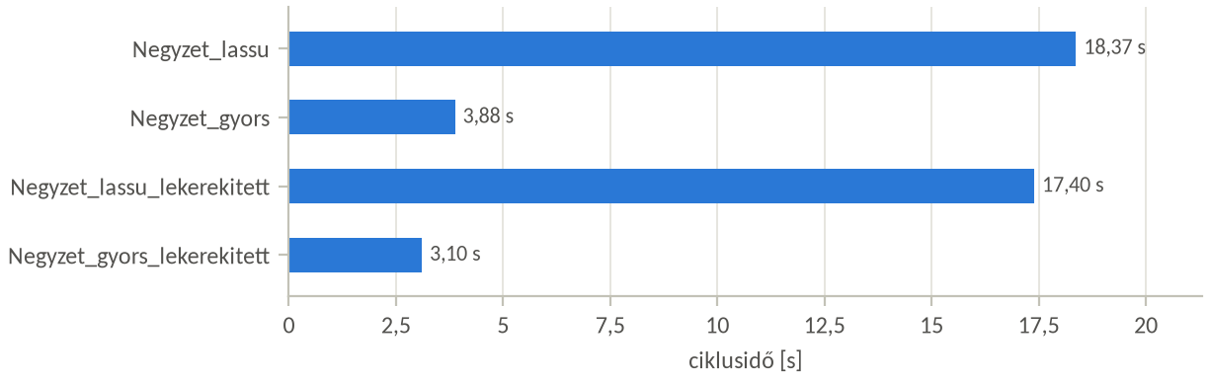
31. ábra – A programok ciklusideje
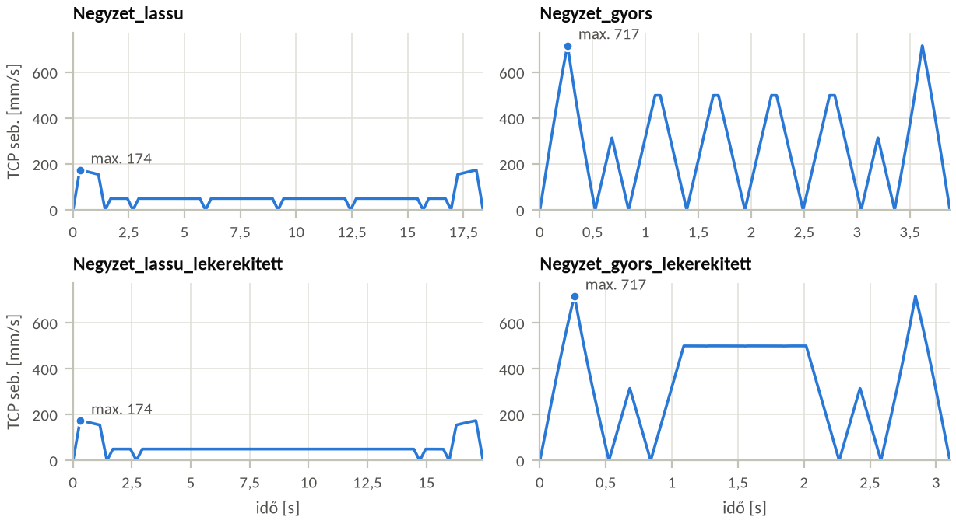
32. ábra – A TCP pályasebessége programonként (közös függőleges skála)
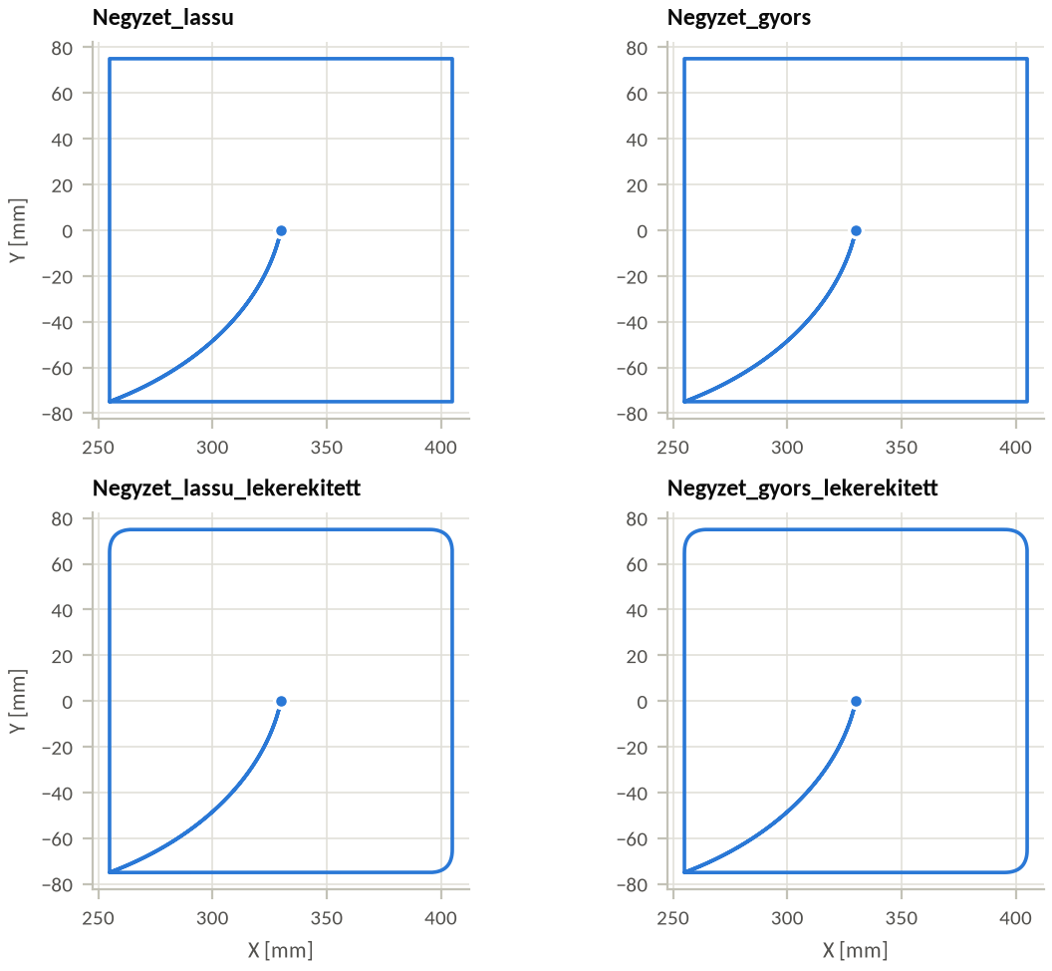
33. ábra – A TCP pályája felülnézetben programonként (azonos skála)
Megállapítások (a mérésekből automatikusan):
- A leggyorsabb program a(z) Negyzet_gyors_lekerekitett (3,10 s), a leglassabb a(z) Negyzet_lassu (18,37 s); a különbség 15,27 s.
- A megálló célpontokban mért legnagyobb eltérés minden programban legfeljebb 0,001 mm volt: a sebesség a célpontok elérésének pontosságát a szimulációban nem befolyásolta, csak a végrehajtási időt.
- Lekerekítéssel (Negyzet_lassu_lekerekitett, Negyzet_gyors_lekerekitett) a célpontok közelében legfeljebb 3,55 mm eltérés jelent meg, cserébe rövidebb a ciklusidő. A pontosság és a sebesség között tehát a lekerekítés jelent kompromisszumot, nem maga a sebesség.

2.8 Értékelés
A mérések alapján (automatikusan összeállított összefoglaló):
Minden programra érvényes:
- A pálya teljes egészében végrehajtható (érvényesség: 100%).
- Az ütközésvizsgálat nem jelzett ütközést.
- A csuklók legfeljebb a mozgástartományuk 21%-át használták ki (J3); a csuklóhatárhoz legközelebb a(z) J3 csukló került (21,9° tartalék).
- A mintavételezett pályán nem jelentkezett szingularitás, elérhetetlenség vagy ütközés.
Programonként:
- A(z) Negyzet_lassu program 15 utasításból áll; a RoboDK által becsült ciklusidő 18,37 s, a TCP által megtett út 1 074,3 mm. Az átlagos TCP-sebesség 58,5 mm/s, a legnagyobb 174,0 mm/s. A 9 megálló célpontot a robot a mintavétel felbontásán belül (≤ 0,011 mm) érte el, vagyis gyakorlatilag eltérés nélkül. A MoveL-szakaszokon a pálya mérhetően nem tért el az ideális egyenestől (< 0,001 mm). Ugyanazt a célpontot többször elérve az elért helyzetek legfeljebb 0,0007 mm-re estek egymástól (ismételhetőség a szimulációban).
- A(z) Negyzet_gyors program 15 utasításból áll; a RoboDK által becsült ciklusidő 3,88 s, a TCP által megtett út 1 074,3 mm. Az átlagos TCP-sebesség 277,1 mm/s, a legnagyobb 717,1 mm/s. A 9 megálló célpontot a robot a mintavétel felbontásán belül (≤ 0,006 mm) érte el, vagyis gyakorlatilag eltérés nélkül. A MoveL-szakaszokon a pálya mérhetően nem tért el az ideális egyenestől (< 0,001 mm). Ugyanazt a célpontot többször elérve az elért helyzetek legfeljebb 0,0002 mm-re estek egymástól (ismételhetőség a szimulációban).
- A(z) Negyzet_lassu_lekerekitett program 15 utasításból áll; a RoboDK által becsült ciklusidő 17,40 s, a TCP által megtett út 1 063,0 mm. Az átlagos TCP-sebesség 61,1 mm/s, a legnagyobb 174,0 mm/s. A 6 megálló célpontot a robot a mintavétel felbontásán belül (≤ 0,010 mm) érte el, vagyis gyakorlatilag eltérés nélkül. A lekerekített célpontoknál a pálya legfeljebb 3,55 mm-re közelítette meg a célpontot: ezt a lekerekítés (blending) okozza. A MoveL-szakaszokon a pálya legfeljebb 2,373 mm-re tért el az ideális egyenestől. Ugyanazt a célpontot többször elérve az elért helyzetek legfeljebb 0,0000 mm-re estek egymástól (ismételhetőség a szimulációban).
- A(z) Negyzet_gyors_lekerekitett program 15 utasításból áll; a RoboDK által becsült ciklusidő 3,10 s, a TCP által megtett út 1 063,0 mm. Az átlagos TCP-sebesség 342,4 mm/s, a legnagyobb 717,1 mm/s. A 6 megálló célpontot a robot a mintavétel felbontásán belül (≤ 0,006 mm) érte el, vagyis gyakorlatilag eltérés nélkül. A lekerekített célpontoknál a pálya legfeljebb 3,55 mm-re közelítette meg a célpontot: ezt a lekerekítés (blending) okozza. A MoveL-szakaszokon a pálya legfeljebb 2,024 mm-re tért el az ideális egyenestől. Ugyanazt a célpontot többször elérve az elért helyzetek legfeljebb 0,0001 mm-re estek egymástól (ismételhetőség a szimulációban).
[KITÖLTENDŐ: saját értékelés: teljesíti-e a megoldás a feladat követelményeit? Megfelel-e a ciklusidő? Mit lehetne javítani (sebesség, lekerekítés/blending, MoveJ a MoveL helyett, célpontok áthelyezése)? Milyen problémák merültek fel (elérhetőség, szingularitás, ütközés), és hogyan oldottad meg őket?]

3. feladat – Orvosi robot: precíziós mozgás

3.1 A feladat leírása
Feladat: Szimulálj egy orvosi robotkarhoz hasonló precíziós feladatot. A robotnak egy virtuális műtéti területen meghatározott pontokat kell egymás után elérnie úgy, hogy közben ne érintse meg a tiltott területet.
A feladat célja:
- a nagy pontosságú robotmozgás gyakorlása,
- a kis mozgások és sebességek vizsgálata,
- az akadálykerülés megismerése,
- az ismételhetőség vizsgálata.
Mérendő adatok:
- Az egyes pontok elérésének pontossága.
- A teljes feladat végrehajtási ideje.
- A végrehajtó szerv maximális eltérése a kívánt pozíciótól.
- A különböző sebességbeállítások hatása a pontosságra.
Feladat menete:
- Jelölj ki egy kiindulási pontot és három célpontot.
- Helyezz el egy virtuális akadályt vagy tiltott zónát.
- Programozd be a robotot úgy, hogy a három célpontot megfelelő sorrendben érje el.
- A robot nem léphet be a tiltott területre.
- Végezze el a mozgást alacsony sebességgel.
- Ismételd meg nagyobb sebességgel.
- Hasonlítsd össze a pontosságot és a végrehajtási időt.
Értékelés: A robotnak minden célpontot a lehető legkisebb eltéréssel kell elérnie, miközben az akadályt elkerüli. A mérés alapján állapítsd meg, hogyan befolyásolja a sebesség a precíziós robotmozgást.

3.2 A szimulációs környezet
59. táblázat – A szimulációs környezet adatai
Megnevezés | Érték
Szoftver | RoboDK 5.9.0 (MINTA - szimulált)
Állomás fájl | Feladat3.rdk
Mérés időpontja | 2026-10-02 18:39:18
Mérés megnevezése | végleges változat
Robot(ok) | KUKA LBR iiwa 7 R800 (7 tengely)
Szerszám(ok) | Muszer
Programok száma | 4
Célpontok száma | 7
Ütközésvizsgálat a mérés során | igen

60. táblázat – KUKA LBR iiwa 7 R800 – csuklóhatárok
Csukló | Alsó határ [°] | Felső határ [°] | Teljes tartomány [°] | Pillanatnyi érték [°]
J1 | -170,0 | 170,0 | 340,0 | 0,00
J2 | -120,0 | 120,0 | 240,0 | 0,00
J3 | -170,0 | 170,0 | 340,0 | 0,00
J4 | -120,0 | 120,0 | 240,0 | 0,00
J5 | -170,0 | 170,0 | 340,0 | 0,00
J6 | -120,0 | 120,0 | 240,0 | 0,00
J7 | -175,0 | 175,0 | 350,0 | 0,00

3.3 Az állomás (robotcella) felépítése
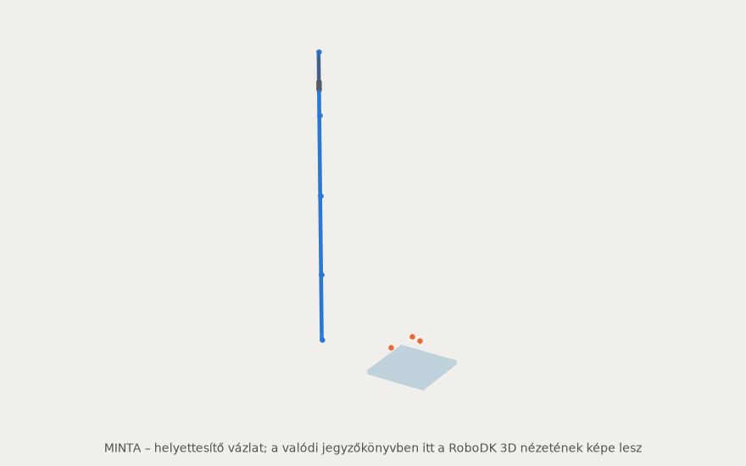
34. ábra – Az állomás a mérés időpontjában (RoboDK 3D nézet)
[KITÖLTENDŐ: írd le röviden a cella felépítését: robot típusa, szerszám, referencia keretek és objektumok elhelyezése, és miért így választottad.]
61. táblázat – Referencia keretek (a szülőhöz képest)
Név | Szülő | X [mm] | Y [mm] | Z [mm] | Rx [°] | Ry [°] | Rz [°]
KUKA LBR iiwa 7 R800 Base | Feladat3 | 0,0 | 0,0 | 0,0 | 0,0 | 0,0 | 0,0
Muteti_terulet | Feladat3 | 500,0 | 0,0 | 0,0 | 0,0 | 0,0 | 0,0

62. táblázat – Szerszámok – TCP a robot karimájához (flange) képest
Név | Robot | X [mm] | Y [mm] | Z [mm] | Rx [°] | Ry [°] | Rz [°]
Muszer | KUKA LBR iiwa 7 R800 | 0,0 | 0,0 | 180,0 | 0,0 | 0,0 | 0,0

63. táblázat – Objektumok (a szülőhöz képest)
Név | Szülő | X [mm] | Y [mm] | Z [mm] | Rx [°] | Ry [°] | Rz [°]
Mutoasztal | Muteti_terulet | 0,0 | 0,0 | -20,0 | 0,0 | 0,0 | 0,0
Tiltott_zona | Muteti_terulet | 0,0 | -60,0 | 0,0 | 0,0 | 0,0 | 0,0
Jelolo_C1 | Muteti_terulet | -80,0 | -60,0 | 0,0 | 0,0 | 0,0 | 0,0
Jelolo_C2 | Muteti_terulet | 80,0 | -60,0 | 0,0 | 0,0 | 0,0 | 0,0
Jelolo_C3 | Muteti_terulet | 0,0 | 70,0 | 0,0 | 0,0 | 0,0 | 0,0

3.4 A megvalósítás lépései
1. lépés: Új állomás, KUKA LBR iiwa 7 R800 robot betöltése az online könyvtárból
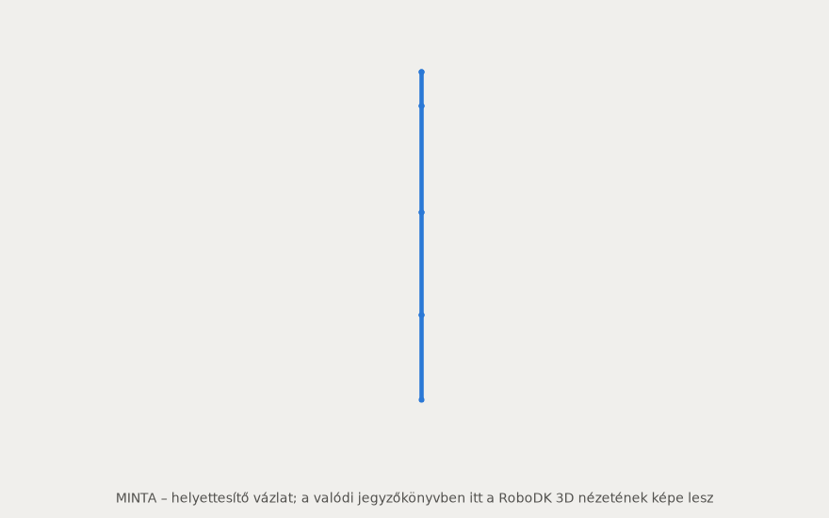
35. ábra – 1. lépés: Új állomás, KUKA LBR iiwa 7 R800 robot betöltése az online könyvtárból
Rögzítve: 2026-10-02 18:39:16.
2. lépés: Műszer (TCP: Z = 180 mm), műtéti terület keret, műtőasztal, tiltott zóna (60×60×60 mm)
36. ábra – 2. lépés: Műszer (TCP: Z = 180 mm), műtéti terület keret, műtőasztal, tiltott zóna (60×60×60 mm)
Rögzítve: 2026-10-02 18:39:18. Új elemek az állomásban: Muszer, Muteti_terulet, Mutoasztal, Tiltott_zona, Jelolo_C1, Jelolo_C2, Jelolo_C3, Kiindulas, C1_felett, C1, C2_felett, C2, C3_felett, C3, Precizios_lassu, Precizios_kozepes, Precizios_gyors, Precizios_gyors_lekerekitett.
3. lépés: Kiindulási pont és C1, C2, C3 célpont, fölöttük 100 mm-es biztonsági pontok
37. ábra – 3. lépés: Kiindulási pont és C1, C2, C3 célpont, fölöttük 100 mm-es biztonsági pontok
Rögzítve: 2026-10-02 18:39:18.
4. lépés: Programok: 10, 50 és 200 mm/s, valamint 200 mm/s lekerekített átmeneti pontokkal
38. ábra – 4. lépés: Programok: 10, 50 és 200 mm/s, valamint 200 mm/s lekerekített átmeneti pontokkal
Rögzítve: 2026-10-02 18:39:18.

3.5 Célpontok (targetek)
64. táblázat – Célpontok helyzete és orientációja (a referencia kerethez képest)
Név | Referencia | Típus | X [mm] | Y [mm] | Z [mm] | Rx [°] | Ry [°] | Rz [°]
Kiindulas | Muteti_terulet | Descartes | 0,0 | 0,0 | 150,0 | 180,0 | 0,0 | 0,0
C1_felett | Muteti_terulet | Descartes | -80,0 | -60,0 | 100,0 | 180,0 | 0,0 | 0,0
C1 | Muteti_terulet | Descartes | -80,0 | -60,0 | 0,0 | 180,0 | 0,0 | 0,0
C2_felett | Muteti_terulet | Descartes | 80,0 | -60,0 | 100,0 | 180,0 | 0,0 | 0,0
C2 | Muteti_terulet | Descartes | 80,0 | -60,0 | 0,0 | 180,0 | 0,0 | 0,0
C3_felett | Muteti_terulet | Descartes | 0,0 | 70,0 | 100,0 | 180,0 | 0,0 | 0,0
C3 | Muteti_terulet | Descartes | 0,0 | 70,0 | 0,0 | 180,0 | 0,0 | 0,0

65. táblázat – Célpontok csuklószögei (a célpontban felvett robotkonfiguráció)
Név | J1 [°] | J2 [°] | J3 [°] | J4 [°] | J5 [°] | J6 [°] | J7 [°]
Kiindulas | 31,15 | 32,80 | -41,06 | -100,18 | 25,23 | 56,59 | 160,39
C1_felett | 25,99 | 29,51 | -41,06 | -115,08 | 27,16 | 45,15 | 148,93
C1 | 25,79 | 45,32 | -41,06 | -115,71 | 49,36 | 37,99 | 131,73
C2_felett | 20,79 | 47,84 | -41,06 | -85,63 | 34,38 | 59,59 | 151,38
C2 | 20,81 | 58,52 | -41,06 | -86,21 | 44,83 | 52,62 | 145,24
C3_felett | 38,70 | 38,93 | -41,06 | -100,94 | 31,49 | 52,20 | 163,99
C3 | 38,63 | 51,76 | -41,06 | -101,53 | 46,59 | 45,26 | 153,64

3.6 Programok és mérési eredmények

3.6.1 Precizios_lassu
Robot: KUKA LBR iiwa 7 R800. Utasítások száma: 15.
66. táblázat – A(z) Precizios_lassu program utasításai
# | Utasítás (RoboDK) | Típus | Mozgás | Cél
1 | Set Reference Frame (Muteti_terulet) | Referencia beállítása
2 | Set Tool (Muszer) | Szerszám beállítása
3 | Set Speed (10 mm/s) | Sebesség beállítása
4 | Set Rounding (-1) | Lekerekítés
5 | MoveJ (Kiindulas) | Mozgás | MoveJ (csukló) | Descartes
6 | MoveL (C1_felett) | Mozgás | MoveL (lineáris) | Descartes
7 | MoveL (C1) | Mozgás | MoveL (lineáris) | Descartes
8 | MoveL (C1_felett) | Mozgás | MoveL (lineáris) | Descartes
9 | MoveL (C2_felett) | Mozgás | MoveL (lineáris) | Descartes
10 | MoveL (C2) | Mozgás | MoveL (lineáris) | Descartes
11 | MoveL (C2_felett) | Mozgás | MoveL (lineáris) | Descartes
12 | MoveL (C3_felett) | Mozgás | MoveL (lineáris) | Descartes
13 | MoveL (C3) | Mozgás | MoveL (lineáris) | Descartes
14 | MoveL (C3_felett) | Mozgás | MoveL (lineáris) | Descartes
15 | MoveL (Kiindulas) | Mozgás | MoveL (lineáris) | Descartes

67. táblázat – A(z) Precizios_lassu program fő mérési eredményei
Megnevezés | Érték
Becsült ciklusidő (RoboDK) | 113,047 s
TCP pályahossz (RoboDK) | 1 110,5 mm
Végrehajtható rész (érvényesség) | 100,0%
Érvényes utasítások | 11 / 15
RoboDK üzenet | Program OK (MINTA - szimulált adat)
Ütközésvizsgálat | nincs ütközés
Ciklusidő a mintavételezett pályából | 113,047 s
TCP pályahossz a mintavételezett pályából | 1 110,4 mm
Átlagos TCP sebesség | 9,8 mm/s
Legnagyobb TCP sebesség | 10,0 mm/s
Legnagyobb eltérés a megálló célpontokban | 0,0047 mm
Legnagyobb eltérés az egyenes pályától (MoveL szakaszok) | 0,000 mm
Ugyanazon célpont ismételt elérésének eltérése | 0,0047 mm
A program kezdő- és végpontjának távolsága | 0,000 mm
Legkisebb távolság a tiltott zónától (TCP) | 40,0 mm (t = 42,84 s, Tiltott_zona)
Mintavétel | 3001 minta, 0,0377 s időlépés
Hibás minták (szingularitás, elérhetőség, ütközés) | 0

68. táblázat – Célpontok elérése és pályaszakaszok – Precizios_lassu
# | Célpont | Mozgás | Érkezés [s] | Szakaszidő [s] | Úthossz [mm] | Eltérés [mm] | Egyenestől [mm]
1 | Kiindulas | MoveJ | 0,000 | 0,000 | 0,0 | 0,0000 | –
2 | C1_felett | MoveL | 11,380 | 11,342 | 111,8 | 0,0000 | 0,000
3 | C1 | MoveL | 21,592 | 10,174 | 100,0 | 0,0034 | 0,000
4 | C1_felett | MoveL | 31,766 | 10,137 | 99,9 | 0,0047 | 0,000
5 | C2_felett | MoveL | 47,970 | 16,128 | 159,9 | 0,0028 | 0,000
6 | C2 | MoveL | 58,182 | 10,174 | 100,0 | 0,0000 | 0,000
7 | C2_felett | MoveL | 68,393 | 10,174 | 100,0 | 0,0041 | 0,000
8 | C3_felett | MoveL | 83,843 | 15,412 | 152,6 | 0,0001 | 0,000
9 | C3 | MoveL | 94,055 | 10,174 | 100,0 | 0,0027 | 0,000
10 | C3_felett | MoveL | 104,229 | 10,137 | 99,9 | 0,0036 | 0,000
11 | Kiindulas | MoveL | 113,047 | 8,742 | 85,9 | 0,0000 | 0,000

Szakaszidő és úthossz: az előző célpont elhagyásától ennek eléréséig. Eltérés: a célpont és a pálya legkisebb távolsága (megálló célpontnál a mintavétel felbontásán belüli érték). Egyenestől: MoveL-szakaszon a pálya legnagyobb távolsága az ideális egyenestől. * = lekerekített, nem megálló célpont.
69. táblázat – A tengelyek elfordulása szakaszonként – Precizios_lassu
# | Célpont | ΔJ1 [°] | ΔJ2 [°] | ΔJ3 [°] | ΔJ4 [°] | ΔJ5 [°] | ΔJ6 [°] | ΔJ7 [°]
1 | Kiindulas | 0,0 | 0,0 | 0,0 | 0,0 | 0,0 | 0,0 | 0,0
2 | C1_felett | -5,2 | -3,3 | 0,0 | -14,9 | 1,9 | -11,4 | -11,5
3 | C1 | -0,2 | 15,8 | 0,0 | -0,6 | 22,2 | -7,2 | -17,2
4 | C1_felett | 0,2 | -15,8 | 0,0 | 0,6 | -22,2 | 7,2 | 17,2
5 | C2_felett | -5,2 | 18,3 | 0,0 | 29,4 | 7,2 | 14,4 | 2,4
6 | C2 | 0,0 | 10,7 | 0,0 | -0,6 | 10,5 | -7,0 | -6,1
7 | C2_felett | 0,0 | -10,7 | 0,0 | 0,6 | -10,5 | 7,0 | 6,1
8 | C3_felett | 17,9 | -8,9 | 0,0 | -15,3 | -2,9 | -7,4 | 12,6
9 | C3 | -0,1 | 12,8 | 0,0 | -0,6 | 15,1 | -6,9 | -10,3
10 | C3_felett | 0,1 | -12,8 | 0,0 | 0,6 | -15,1 | 6,9 | 10,3
11 | Kiindulas | -7,5 | -6,1 | 0,0 | 0,8 | -6,3 | 4,4 | -3,6
 | Σ |Δ| | 36,4 | 115,2 | 0,0 | 64,0 | 113,7 | 79,8 | 97,5

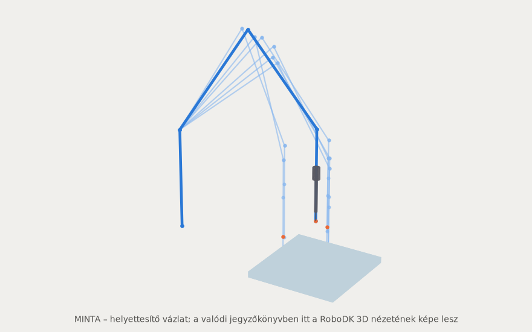
39. ábra – A(z) Precizios_lassu program pályája (átlátszó „szellemrobotok”)
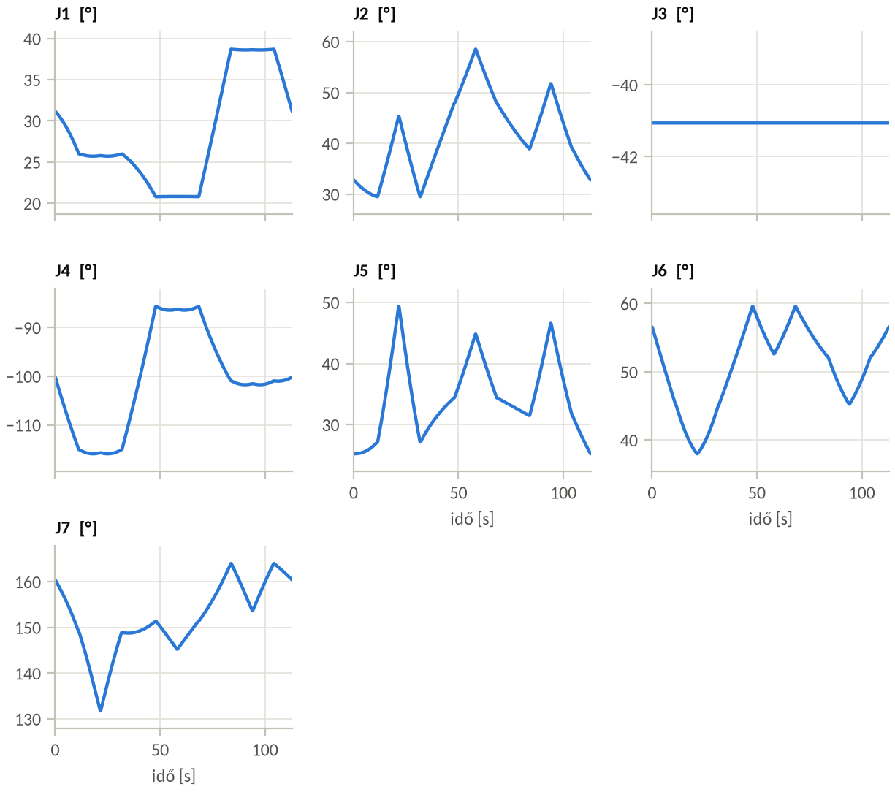
40. ábra – Csuklószögek az idő függvényében – Precizios_lassu
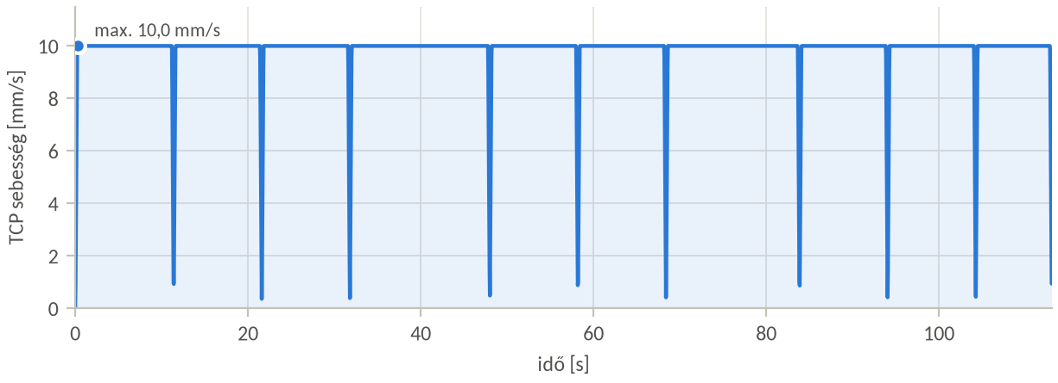
41. ábra – A TCP pályasebessége az idő függvényében – Precizios_lassu
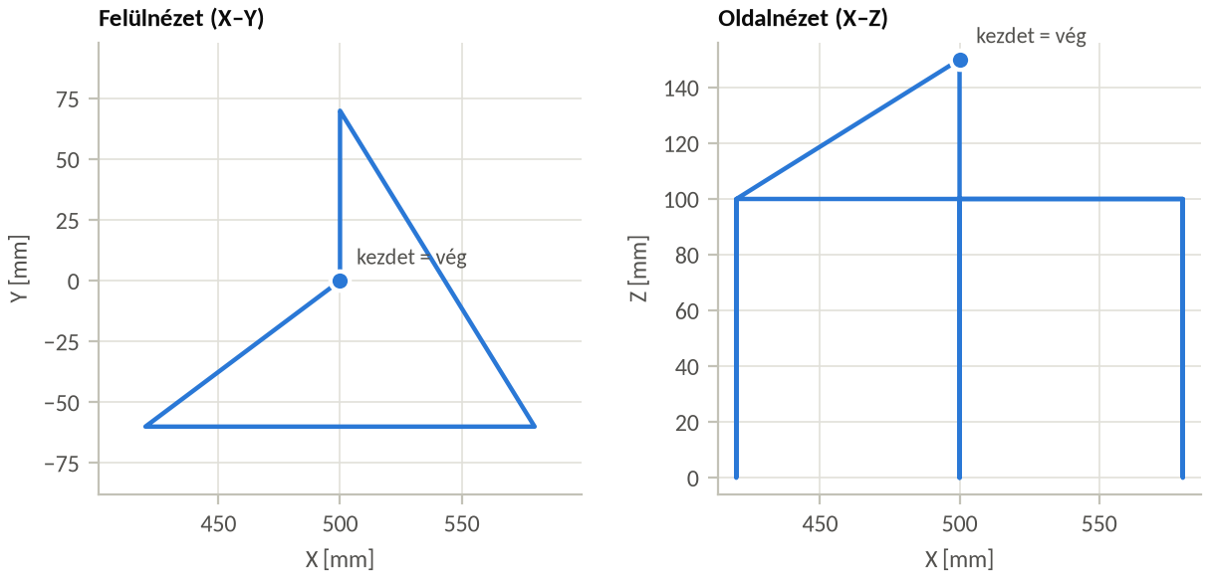
42. ábra – A TCP pályája felül- és oldalnézetben – Precizios_lassu
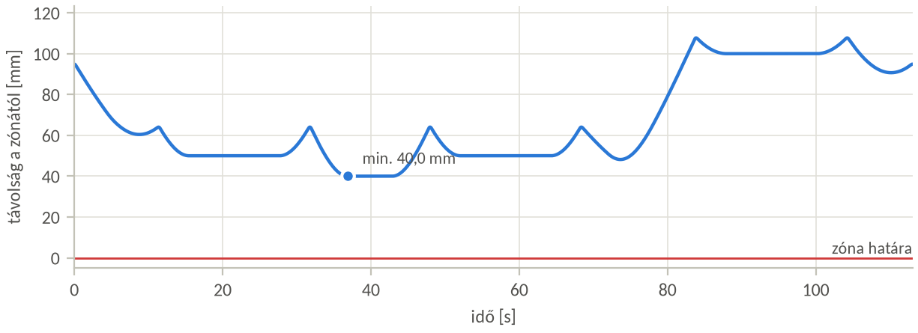
43. ábra – A TCP távolsága a tiltott zónától – Precizios_lassu
70. táblázat – Csuklóstatisztika – Precizios_lassu
Csukló | Min [°] | Max [°] | Bejárt [°] | Tartalék alsó / felső [°] | Kihaszn. | Max ω [°/s] | Max ε [°/s²]
J1 | 20,8 | 38,7 | 17,9 | 190,8 / 131,3 | 5% | 1,2 | 6
J2 | 29,5 | 58,5 | 29,0 | 149,5 / 61,5 | 12% | 1,7 | 8
J3 | -41,1 | -41,1 | 0,0 | 128,9 / 211,1 | 0% | 0,0 | 0
J4 | -115,9 | -85,6 | 30,3 | 4,1 / 205,6 | 13% | 2,1 | 10
J5 | 25,2 | 49,4 | 24,1 | 195,2 / 120,6 | 7% | 2,5 | 13
J6 | 38,0 | 59,6 | 21,6 | 158,0 / 60,4 | 9% | 1,1 | 5
J7 | 131,7 | 164,0 | 32,3 | 306,7 / 11,0 | 9% | 1,9 | 9

3.6.2 Precizios_kozepes
Robot: KUKA LBR iiwa 7 R800. Utasítások száma: 15.
Az utasítások szerkezete megegyezik a(z) Precizios_lassu programéval, eltérés: Set Speed (50 mm/s).
71. táblázat – A(z) Precizios_kozepes program fő mérési eredményei
Megnevezés | Érték
Becsült ciklusidő (RoboDK) | 24,209 s
TCP pályahossz (RoboDK) | 1 110,5 mm
Végrehajtható rész (érvényesség) | 100,0%
Érvényes utasítások | 11 / 15
RoboDK üzenet | Program OK (MINTA - szimulált adat)
Ütközésvizsgálat | nincs ütközés
Ciklusidő a mintavételezett pályából | 24,209 s
TCP pályahossz a mintavételezett pályából | 1 110,5 mm
Átlagos TCP sebesség | 45,9 mm/s
Legnagyobb TCP sebesség | 50,0 mm/s
Legnagyobb eltérés a megálló célpontokban | 0,0020 mm
Legnagyobb eltérés az egyenes pályától (MoveL szakaszok) | 0,000 mm
Ugyanazon célpont ismételt elérésének eltérése | 0,0011 mm
A program kezdő- és végpontjának távolsága | 0,000 mm
Legkisebb távolság a tiltott zónától (TCP) | 40,0 mm (t = 9,14 s, Tiltott_zona)
Mintavétel | 3001 minta, 0,0081 s időlépés
Hibás minták (szingularitás, elérhetőség, ütközés) | 0

72. táblázat – Célpontok elérése és pályaszakaszok – Precizios_kozepes
# | Célpont | Mozgás | Érkezés [s] | Szakaszidő [s] | Úthossz [mm] | Eltérés [mm] | Egyenestől [mm]
1 | Kiindulas | MoveJ | 0,000 | 0,000 | 0,0 | 0,0000 | –
2 | C1_felett | MoveL | 2,437 | 2,413 | 111,7 | 0,0001 | 0,000
3 | C1 | MoveL | 4,632 | 2,171 | 99,9 | 0,0020 | 0,000
4 | C1_felett | MoveL | 6,835 | 2,171 | 99,9 | 0,0001 | 0,000
5 | C2_felett | MoveL | 10,233 | 3,373 | 159,9 | 0,0013 | 0,000
6 | C2 | MoveL | 12,436 | 2,179 | 99,9 | 0,0000 | 0,000
7 | C2_felett | MoveL | 14,639 | 2,179 | 99,9 | 0,0008 | 0,000
8 | C3_felett | MoveL | 17,891 | 3,228 | 152,6 | 0,0004 | 0,000
9 | C3 | MoveL | 20,086 | 2,171 | 99,9 | 0,0013 | 0,000
10 | C3_felett | MoveL | 22,289 | 2,179 | 99,9 | 0,0000 | 0,000
11 | Kiindulas | MoveL | 24,209 | 1,896 | 86,0 | 0,0000 | 0,000

Szakaszidő és úthossz: az előző célpont elhagyásától ennek eléréséig. Eltérés: a célpont és a pálya legkisebb távolsága (megálló célpontnál a mintavétel felbontásán belüli érték). Egyenestől: MoveL-szakaszon a pálya legnagyobb távolsága az ideális egyenestől. * = lekerekített, nem megálló célpont.
A pályakép és a grafikonok a(z) Precizios_lassu programéhoz hasonlók; a programokat a 3.7 alfejezet közös skálájú grafikonjai hasonlítják össze.
73. táblázat – Csuklóstatisztika – Precizios_kozepes
Csukló | Min [°] | Max [°] | Bejárt [°] | Tartalék alsó / felső [°] | Kihaszn. | Max ω [°/s] | Max ε [°/s²]
J1 | 20,8 | 38,7 | 17,9 | 190,8 / 131,3 | 5% | 6,1 | 31
J2 | 29,5 | 58,5 | 29,0 | 149,5 / 61,5 | 12% | 8,4 | 42
J3 | -41,1 | -41,1 | 0,0 | 128,9 / 211,1 | 0% | 0,0 | 0
J4 | -115,9 | -85,6 | 30,3 | 4,1 / 205,6 | 13% | 10,3 | 52
J5 | 25,2 | 49,4 | 24,1 | 195,2 / 120,6 | 7% | 12,5 | 63
J6 | 38,0 | 59,6 | 21,6 | 158,0 / 60,4 | 9% | 5,3 | 27
J7 | 131,7 | 164,0 | 32,3 | 306,7 / 11,0 | 9% | 9,3 | 47

3.6.3 Precizios_gyors
Robot: KUKA LBR iiwa 7 R800. Utasítások száma: 15.
Az utasítások szerkezete megegyezik a(z) Precizios_lassu programéval, eltérés: Set Speed (200 mm/s).
74. táblázat – A(z) Precizios_gyors program fő mérési eredményei
Megnevezés | Érték
Becsült ciklusidő (RoboDK) | 7,552 s
TCP pályahossz (RoboDK) | 1 110,5 mm
Végrehajtható rész (érvényesség) | 100,0%
Érvényes utasítások | 11 / 15
RoboDK üzenet | Program OK (MINTA - szimulált adat)
Ütközésvizsgálat | nincs ütközés
Ciklusidő a mintavételezett pályából | 7,552 s
TCP pályahossz a mintavételezett pályából | 1 110,5 mm
Átlagos TCP sebesség | 147,0 mm/s
Legnagyobb TCP sebesség | 200,0 mm/s
Legnagyobb eltérés a megálló célpontokban | 0,0006 mm
Legnagyobb eltérés az egyenes pályától (MoveL szakaszok) | 0,000 mm
Ugyanazon célpont ismételt elérésének eltérése | 0,0004 mm
A program kezdő- és végpontjának távolsága | 0,000 mm
Legkisebb távolság a tiltott zónától (TCP) | 40,0 mm (t = 2,81 s, Tiltott_zona)
Mintavétel | 3001 minta, 0,0025 s időlépés
Hibás minták (szingularitás, elérhetőség, ütközés) | 0

75. táblázat – Célpontok elérése és pályaszakaszok – Precizios_gyors
# | Célpont | Mozgás | Érkezés [s] | Szakaszidő [s] | Úthossz [mm] | Eltérés [mm] | Egyenestől [mm]
1 | Kiindulas | MoveJ | 0,000 | 0,000 | 0,0 | 0,0000 | –
2 | C1_felett | MoveL | 0,760 | 0,748 | 111,7 | 0,0004 | 0,000
3 | C1 | MoveL | 1,460 | 0,687 | 99,9 | 0,0006 | 0,000
4 | C1_felett | MoveL | 2,160 | 0,687 | 99,9 | 0,0004 | 0,000
5 | C2_felett | MoveL | 3,159 | 0,987 | 159,9 | 0,0001 | 0,000
6 | C2 | MoveL | 3,859 | 0,687 | 99,9 | 0,0000 | 0,000
7 | C2_felett | MoveL | 4,559 | 0,687 | 99,9 | 0,0000 | 0,000
8 | C3_felett | MoveL | 5,523 | 0,952 | 152,6 | 0,0005 | 0,000
9 | C3 | MoveL | 6,223 | 0,687 | 99,9 | 0,0004 | 0,000
10 | C3_felett | MoveL | 6,923 | 0,687 | 99,9 | 0,0002 | 0,000
11 | Kiindulas | MoveL | 7,552 | 0,617 | 85,9 | 0,0000 | 0,000

Szakaszidő és úthossz: az előző célpont elhagyásától ennek eléréséig. Eltérés: a célpont és a pálya legkisebb távolsága (megálló célpontnál a mintavétel felbontásán belüli érték). Egyenestől: MoveL-szakaszon a pálya legnagyobb távolsága az ideális egyenestől. * = lekerekített, nem megálló célpont.
A pályakép és a grafikonok a(z) Precizios_lassu programéhoz hasonlók; a programokat a 3.7 alfejezet közös skálájú grafikonjai hasonlítják össze.
76. táblázat – Csuklóstatisztika – Precizios_gyors
Csukló | Min [°] | Max [°] | Bejárt [°] | Tartalék alsó / felső [°] | Kihaszn. | Max ω [°/s] | Max ε [°/s²]
J1 | 20,8 | 38,7 | 17,9 | 190,8 / 131,3 | 5% | 24,2 | 123
J2 | 29,5 | 58,5 | 29,0 | 149,5 / 61,5 | 12% | 33,1 | 169
J3 | -41,1 | -41,1 | 0,0 | 128,9 / 211,1 | 0% | 0,0 | 0
J4 | -115,9 | -85,6 | 30,3 | 4,1 / 205,6 | 13% | 40,1 | 208
J5 | 25,2 | 49,4 | 24,1 | 195,2 / 120,6 | 7% | 48,6 | 251
J6 | 38,0 | 59,6 | 21,6 | 158,0 / 60,4 | 9% | 20,9 | 106
J7 | 131,7 | 164,0 | 32,3 | 306,7 / 11,0 | 9% | 37,0 | 187

3.6.4 Precizios_gyors_lekerekitett
Robot: KUKA LBR iiwa 7 R800. Utasítások száma: 25.
77. táblázat – A(z) Precizios_gyors_lekerekitett program utasításai
# | Utasítás (RoboDK) | Típus | Mozgás | Cél
1 | Set Reference Frame (Muteti_terulet) | Referencia beállítása
2 | Set Tool (Muszer) | Szerszám beállítása
3 | Set Speed (200 mm/s) | Sebesség beállítása
4 | Set Rounding (-1) | Lekerekítés
5 | MoveJ (Kiindulas) | Mozgás | MoveJ (csukló) | Descartes
6 | Set Rounding (15) | Lekerekítés
7 | MoveL (C1_felett) | Mozgás | MoveL (lineáris) | Descartes
8 | Set Rounding (-1) | Lekerekítés
9 | MoveL (C1) | Mozgás | MoveL (lineáris) | Descartes
10 | Set Rounding (15) | Lekerekítés
11 | MoveL (C1_felett) | Mozgás | MoveL (lineáris) | Descartes
12 | Set Rounding (15) | Lekerekítés
13 | MoveL (C2_felett) | Mozgás | MoveL (lineáris) | Descartes
14 | Set Rounding (-1) | Lekerekítés
15 | MoveL (C2) | Mozgás | MoveL (lineáris) | Descartes
16 | Set Rounding (15) | Lekerekítés
17 | MoveL (C2_felett) | Mozgás | MoveL (lineáris) | Descartes
18 | Set Rounding (15) | Lekerekítés
19 | MoveL (C3_felett) | Mozgás | MoveL (lineáris) | Descartes
20 | Set Rounding (-1) | Lekerekítés
21 | MoveL (C3) | Mozgás | MoveL (lineáris) | Descartes
22 | Set Rounding (15) | Lekerekítés
23 | MoveL (C3_felett) | Mozgás | MoveL (lineáris) | Descartes
24 | Set Rounding (-1) | Lekerekítés
25 | MoveL (Kiindulas) | Mozgás | MoveL (lineáris) | Descartes

78. táblázat – A(z) Precizios_gyors_lekerekitett program fő mérési eredményei
Megnevezés | Érték
Becsült ciklusidő (RoboDK) | 6,214 s
TCP pályahossz (RoboDK) | 1 082,7 mm
Végrehajtható rész (érvényesség) | 100,0%
Érvényes utasítások | 11 / 25
RoboDK üzenet | Program OK (MINTA - szimulált adat)
Ütközésvizsgálat | nincs ütközés
Ciklusidő a mintavételezett pályából | 6,214 s
TCP pályahossz a mintavételezett pályából | 1 082,7 mm
Átlagos TCP sebesség | 174,2 mm/s
Legnagyobb TCP sebesség | 200,0 mm/s
Legnagyobb eltérés a megálló célpontokban | 0,0003 mm
Legnagyobb eltérés a lekerekített (nem megálló) célpontokban | 5,318 mm
Legnagyobb eltérés az egyenes pályától (MoveL szakaszok) | 3,574 mm
Ugyanazon célpont ismételt elérésének eltérése | 0,0000 mm
A program kezdő- és végpontjának távolsága | 0,000 mm
Legkisebb távolság a tiltott zónától (TCP) | 40,0 mm (t = 2,37 s, Tiltott_zona)
Mintavétel | 3001 minta, 0,0021 s időlépés
Hibás minták (szingularitás, elérhetőség, ütközés) | 0

79. táblázat – Célpontok elérése és pályaszakaszok – Precizios_gyors_lekerekitett
# | Célpont | Mozgás | Érkezés [s] | Szakaszidő [s] | Úthossz [mm] | Eltérés [mm] | Egyenestől [mm]
1 | Kiindulas | MoveJ | 0,000 | 0,000 | 0,0 | 0,0000 | –
2 | C1_felett * | MoveL | 0,652 | 0,640 | 110,4 | 3,9539 | 3,225
3 | C1 | MoveL | 1,245 | 0,592 | 98,4 | 0,0001 | 3,066
4 | C1_felett * | MoveL | 1,831 | 0,574 | 97,2 | 5,3180 | 3,574
5 | C2_felett * | MoveL | 2,601 | 0,770 | 154,1 | 5,3180 | 3,399
6 | C2 | MoveL | 3,188 | 0,586 | 97,3 | 0,0000 | 3,536
7 | C2_felett * | MoveL | 3,774 | 0,574 | 97,1 | 5,3180 | 3,481
8 | C3_felett * | MoveL | 4,509 | 0,735 | 147,0 | 5,3180 | 3,529
9 | C3 | MoveL | 5,095 | 0,586 | 97,1 | 0,0003 | 3,406
10 | C3_felett * | MoveL | 5,689 | 0,582 | 98,9 | 3,4414 | 2,928
11 | Kiindulas | MoveL | 6,214 | 0,524 | 84,8 | 0,0000 | 2,813

Szakaszidő és úthossz: az előző célpont elhagyásától ennek eléréséig. Eltérés: a célpont és a pálya legkisebb távolsága (megálló célpontnál a mintavétel felbontásán belüli érték). Egyenestől: MoveL-szakaszon a pálya legnagyobb távolsága az ideális egyenestől. * = lekerekített, nem megálló célpont.
80. táblázat – A tengelyek elfordulása szakaszonként – Precizios_gyors_lekerekitett
# | Célpont | ΔJ1 [°] | ΔJ2 [°] | ΔJ3 [°] | ΔJ4 [°] | ΔJ5 [°] | ΔJ6 [°] | ΔJ7 [°]
1 | Kiindulas | 0,0 | 0,0 | 0,0 | 0,0 | 0,0 | 0,0 | 0,0
2 | C1_felett | -5,0 | -2,7 | 0,0 | -14,6 | 2,5 | -11,5 | -11,5
3 | C1 | -0,4 | 15,2 | 0,0 | -1,0 | 21,7 | -7,1 | -17,1
4 | C1_felett | 0,1 | -14,8 | 0,0 | 1,2 | -21,3 | 7,1 | 16,6
5 | C2_felett | -4,9 | 17,3 | 0,0 | 28,0 | 6,5 | 13,8 | 2,6
6 | C2 | -0,2 | 10,8 | 0,0 | 0,3 | 10,2 | -6,3 | -5,8
7 | C2_felett | 0,4 | -10,6 | 0,0 | 0,0 | -10,2 | 6,4 | 6,1
8 | C3_felett | 17,0 | -8,4 | 0,0 | -14,6 | -2,6 | -7,1 | 11,9
9 | C3 | 0,4 | 12,2 | 0,0 | -0,8 | 14,5 | -6,7 | -9,6
10 | C3_felett | -0,3 | -12,7 | 0,0 | 0,5 | -14,9 | 6,8 | 9,9
11 | Kiindulas | -7,2 | -6,3 | 0,0 | 0,9 | -6,4 | 4,6 | -3,1
 | Σ |Δ| | 35,8 | 110,9 | 0,0 | 61,7 | 110,8 | 77,4 | 94,3

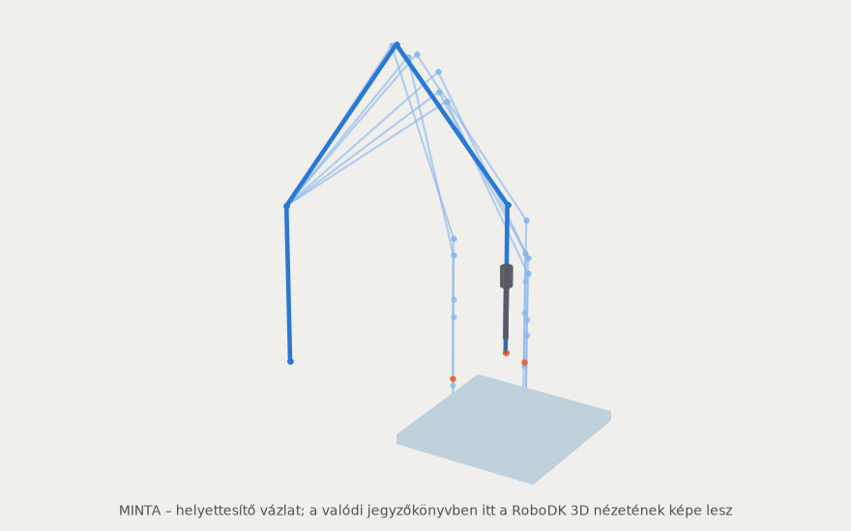
44. ábra – A(z) Precizios_gyors_lekerekitett program pályája (átlátszó „szellemrobotok”)
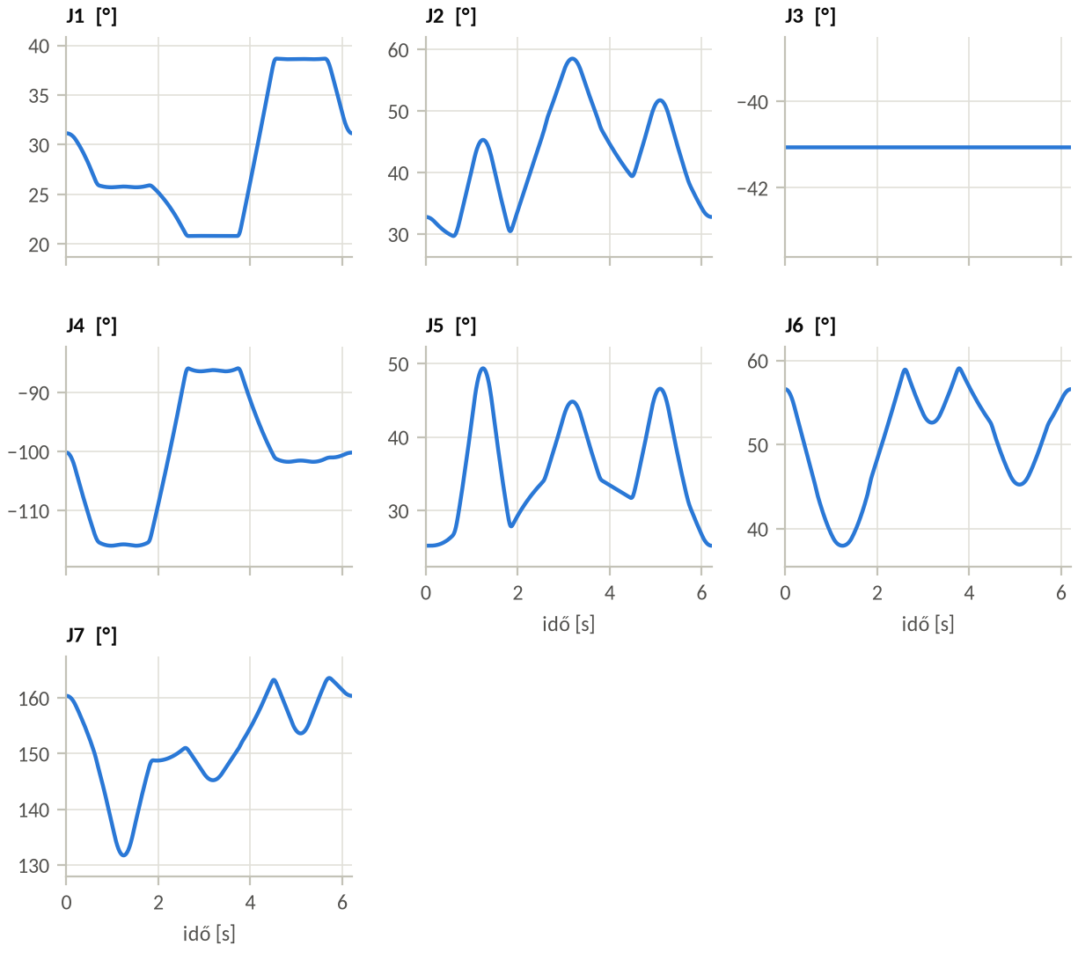
45. ábra – Csuklószögek az idő függvényében – Precizios_gyors_lekerekitett
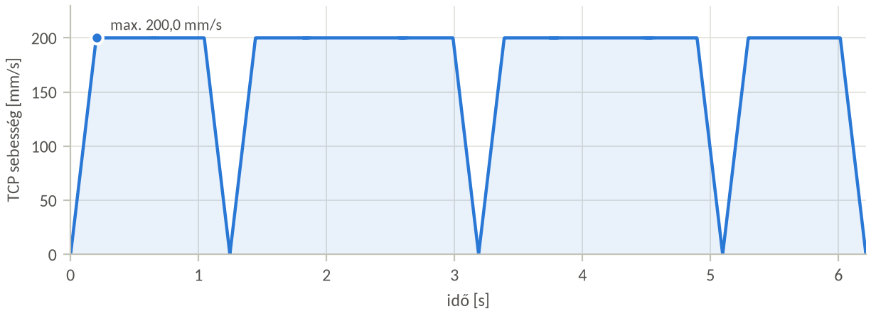
46. ábra – A TCP pályasebessége az idő függvényében – Precizios_gyors_lekerekitett
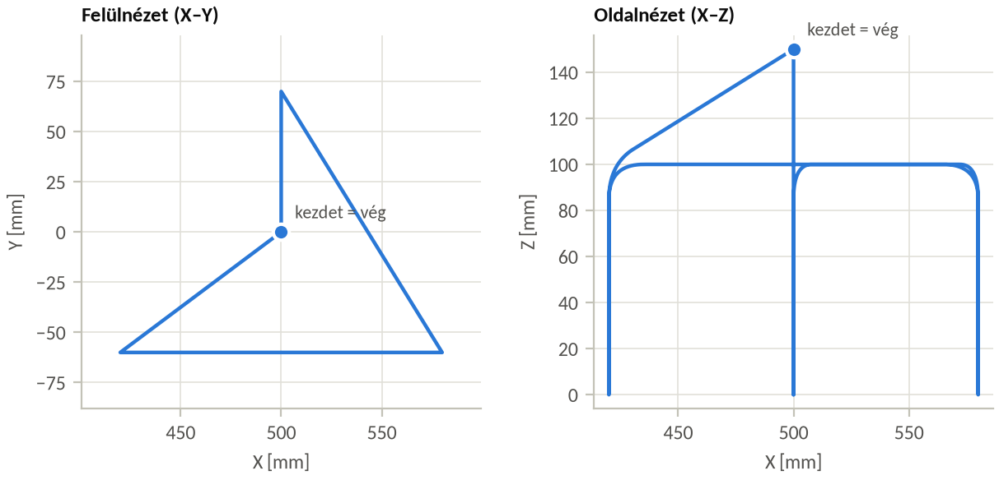
47. ábra – A TCP pályája felül- és oldalnézetben – Precizios_gyors_lekerekitett
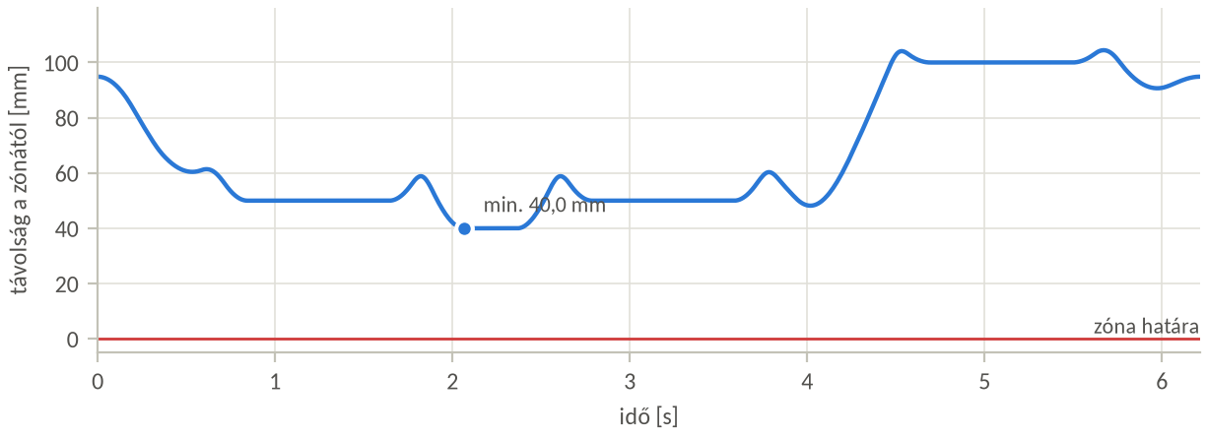
48. ábra – A TCP távolsága a tiltott zónától – Precizios_gyors_lekerekitett
81. táblázat – Csuklóstatisztika – Precizios_gyors_lekerekitett
Csukló | Min [°] | Max [°] | Bejárt [°] | Tartalék alsó / felső [°] | Kihaszn. | Max ω [°/s] | Max ε [°/s²]
J1 | 20,8 | 38,7 | 17,9 | 190,8 / 131,3 | 5% | 24,3 | 458
J2 | 29,7 | 58,5 | 28,8 | 149,7 / 61,5 | 12% | 33,1 | 951
J3 | -41,1 | -41,1 | 0,0 | 128,9 / 211,1 | 0% | 0,0 | 0
J4 | -115,9 | -85,9 | 30,0 | 4,1 / 205,9 | 13% | 40,4 | 867
J5 | 25,2 | 49,4 | 24,1 | 195,2 / 120,6 | 7% | 48,6 | 927
J6 | 38,0 | 59,1 | 21,1 | 158,0 / 60,9 | 9% | 26,0 | 593
J7 | 131,7 | 163,6 | 31,9 | 306,7 / 11,4 | 9% | 37,0 | 658

3.7 Programok összehasonlítása
82. táblázat – A programok fő mérési eredményei
Program | Ciklusidő [s] | Pályahossz [mm] | Max TCP seb. [mm/s] | Max eltérés, megálló [mm] | Max eltérés egyenestől [mm] | Zóna min. táv. [mm]
Precizios_lassu | 113,047 | 1 110,5 | 10,0 | 0,0047 | 0,000 | 40,0
Precizios_kozepes | 24,209 | 1 110,5 | 50,0 | 0,0020 | 0,000 | 40,0
Precizios_gyors | 7,552 | 1 110,5 | 200,0 | 0,0006 | 0,000 | 40,0
Precizios_gyors_lekerekitett | 6,214 | 1 082,7 | 200,0 | 0,0003 | 3,574 | 40,0

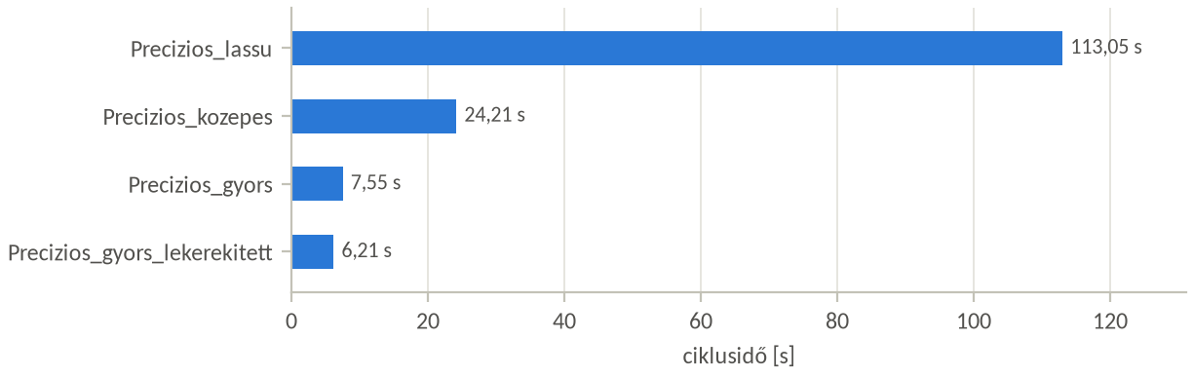
49. ábra – A programok ciklusideje
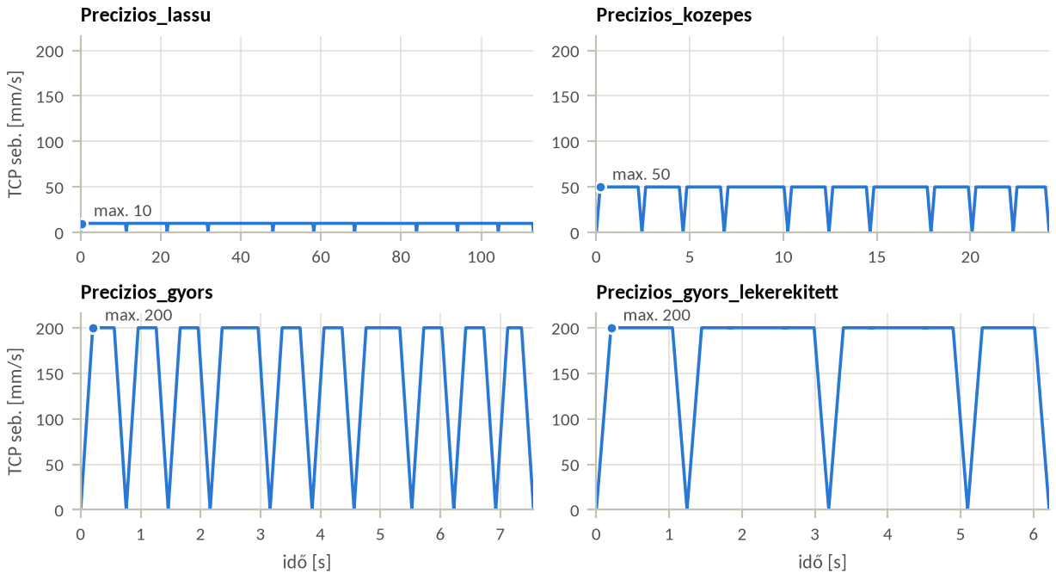
50. ábra – A TCP pályasebessége programonként (közös függőleges skála)
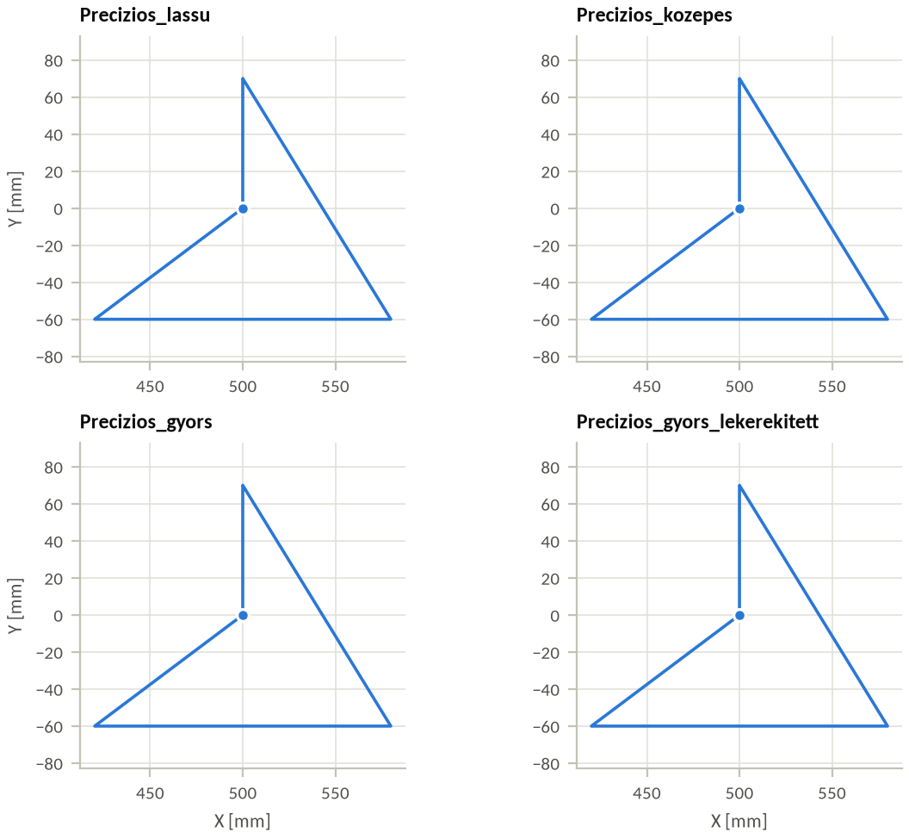
51. ábra – A TCP pályája felülnézetben programonként (azonos skála)
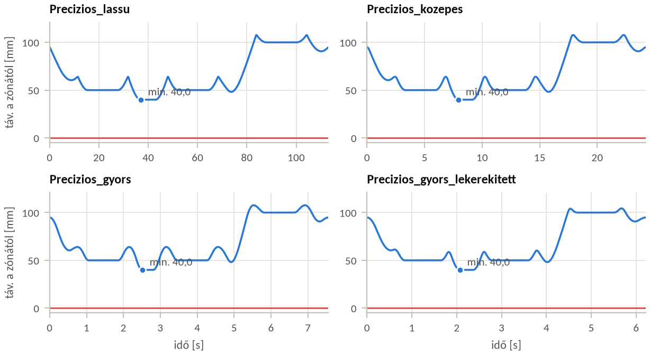
52. ábra – A TCP távolsága a tiltott zónától programonként
Megállapítások (a mérésekből automatikusan):
- A leggyorsabb program a(z) Precizios_gyors_lekerekitett (6,21 s), a leglassabb a(z) Precizios_lassu (113,05 s); a különbség 106,83 s.
- A megálló célpontokban mért legnagyobb eltérés minden programban legfeljebb 0,005 mm volt: a sebesség a célpontok elérésének pontosságát a szimulációban nem befolyásolta, csak a végrehajtási időt.
- Lekerekítéssel (Precizios_gyors_lekerekitett) a célpontok közelében legfeljebb 5,32 mm eltérés jelent meg, cserébe rövidebb a ciklusidő. A pontosság és a sebesség között tehát a lekerekítés jelent kompromisszumot, nem maga a sebesség.
- A TCP és a tiltott zóna legkisebb távolsága a programokban 40,0 mm és 40,0 mm között volt; a robot egyik változatban sem lépett be a zónába.

3.8 Értékelés
A mérések alapján (automatikusan összeállított összefoglaló):
Minden programra érvényes:
- A pálya teljes egészében végrehajtható (érvényesség: 100%).
- Az ütközésvizsgálat nem jelzett ütközést.
- A csuklók legfeljebb a mozgástartományuk 13%-át használták ki (J4); a csuklóhatárhoz legközelebb a(z) J4 csukló került (4,1° tartalék).
- A mintavételezett pályán nem jelentkezett szingularitás, elérhetetlenség vagy ütközés.
Programonként:
- A(z) Precizios_lassu program 15 utasításból áll; a RoboDK által becsült ciklusidő 113,05 s, a TCP által megtett út 1 110,5 mm. Az átlagos TCP-sebesség 9,8 mm/s, a legnagyobb 10,0 mm/s. A 11 megálló célpontot a robot a mintavétel felbontásán belül (≤ 0,035 mm) érte el, vagyis gyakorlatilag eltérés nélkül. A MoveL-szakaszokon a pálya mérhetően nem tért el az ideális egyenestől (< 0,001 mm). Ugyanazt a célpontot többször elérve az elért helyzetek legfeljebb 0,0047 mm-re estek egymástól (ismételhetőség a szimulációban). A TCP legkisebb távolsága a tiltott zónától 40,0 mm volt (t = 42,84 s): a robot nem lépett be a zónába.
- A(z) Precizios_kozepes program 15 utasításból áll; a RoboDK által becsült ciklusidő 24,21 s, a TCP által megtett út 1 110,5 mm. Az átlagos TCP-sebesség 45,9 mm/s, a legnagyobb 50,0 mm/s. A 11 megálló célpontot a robot a mintavétel felbontásán belül (≤ 0,016 mm) érte el, vagyis gyakorlatilag eltérés nélkül. A MoveL-szakaszokon a pálya mérhetően nem tért el az ideális egyenestől (< 0,001 mm). Ugyanazt a célpontot többször elérve az elért helyzetek legfeljebb 0,0011 mm-re estek egymástól (ismételhetőség a szimulációban). A TCP legkisebb távolsága a tiltott zónától 40,0 mm volt (t = 9,14 s): a robot nem lépett be a zónába.
- A(z) Precizios_gyors program 15 utasításból áll; a RoboDK által becsült ciklusidő 7,55 s, a TCP által megtett út 1 110,5 mm. Az átlagos TCP-sebesség 147,0 mm/s, a legnagyobb 200,0 mm/s. A 11 megálló célpontot a robot a mintavétel felbontásán belül (≤ 0,003 mm) érte el, vagyis gyakorlatilag eltérés nélkül. A MoveL-szakaszokon a pálya mérhetően nem tért el az ideális egyenestől (< 0,001 mm). Ugyanazt a célpontot többször elérve az elért helyzetek legfeljebb 0,0004 mm-re estek egymástól (ismételhetőség a szimulációban). A TCP legkisebb távolsága a tiltott zónától 40,0 mm volt (t = 2,81 s): a robot nem lépett be a zónába.
- A(z) Precizios_gyors_lekerekitett program 25 utasításból áll; a RoboDK által becsült ciklusidő 6,21 s, a TCP által megtett út 1 082,7 mm. Az átlagos TCP-sebesség 174,2 mm/s, a legnagyobb 200,0 mm/s. A 5 megálló célpontot a robot a mintavétel felbontásán belül (≤ 0,003 mm) érte el, vagyis gyakorlatilag eltérés nélkül. A lekerekített célpontoknál a pálya legfeljebb 5,32 mm-re közelítette meg a célpontot: ezt a lekerekítés (blending) okozza. A MoveL-szakaszokon a pálya legfeljebb 3,574 mm-re tért el az ideális egyenestől. Ugyanazt a célpontot többször elérve az elért helyzetek legfeljebb 0,0000 mm-re estek egymástól (ismételhetőség a szimulációban). A TCP legkisebb távolsága a tiltott zónától 40,0 mm volt (t = 2,37 s): a robot nem lépett be a zónába.
[KITÖLTENDŐ: saját értékelés: teljesíti-e a megoldás a feladat követelményeit? Megfelel-e a ciklusidő? Mit lehetne javítani (sebesség, lekerekítés/blending, MoveJ a MoveL helyett, célpontok áthelyezése)? Milyen problémák merültek fel (elérhetőség, szingularitás, ütközés), és hogyan oldottad meg őket?]

Összefoglalás
83. táblázat – Az összes program fő mérési eredményei
Feladat | Program | Ciklusidő [s] | Pályahossz [mm] | Max TCP seb. [mm/s] | Érvényes | Ütközés
1. | PP_MoveJ_lassu | 11,24 | 1 364,5 | 383,8 | 100% | nincs
1. | PP_MoveJ_kozepes | 6,05 | 1 364,5 | 792,7 | 100% | nincs
1. | PP_MoveJ_gyors | 4,14 | 1 364,5 | 1 178,7 | 100% | nincs
1. | PP_MoveL_lassu | 16,81 | 1 340,8 | 100,0 | 100% | nincs
1. | PP_MoveL_kozepes | 7,69 | 1 340,8 | 300,0 | 100% | nincs
1. | PP_MoveL_gyors | 4,76 | 1 340,8 | 800,0 | 100% | nincs
1. | PP_ismetles_3x | 28,79 | 5 439,6 | 702,5 | 100% | nincs
2. | Negyzet_lassu | 18,37 | 1 074,3 | 174,0 | 100% | nincs
2. | Negyzet_gyors | 3,88 | 1 074,3 | 717,1 | 100% | nincs
2. | Negyzet_lassu_lekerekitett | 17,40 | 1 063,0 | 174,0 | 100% | nincs
2. | Negyzet_gyors_lekerekitett | 3,10 | 1 063,0 | 717,1 | 100% | nincs
3. | Precizios_lassu | 113,05 | 1 110,5 | 10,0 | 100% | nincs
3. | Precizios_kozepes | 24,21 | 1 110,5 | 50,0 | 100% | nincs
3. | Precizios_gyors | 7,55 | 1 110,5 | 200,0 | 100% | nincs
3. | Precizios_gyors_lekerekitett | 6,21 | 1 082,7 | 200,0 | 100% | nincs

[KITÖLTENDŐ: néhány mondatos összefoglalás: mit valósítottál meg, mik a legfontosabb eredmények, mit tanultál.]

Mellékletek
A jegyzőkönyv táblázatai és grafikonjai az alábbi, a RoboDK-ból automatikusan kimentett adatfájlokon alapulnak (pontosvesszővel tagolt CSV, Excelben megnyitható):
- 1. feladat – Feladat1_dokumentacio mappa: lépésnapló: lepesek.json és kepek/; mérések: meres_20261002_183818/ (celpontok.csv, celpontok_PP_MoveJ_gyors.csv, celpontok_PP_MoveJ_kozepes.csv, celpontok_PP_MoveJ_lassu.csv, celpontok_PP_MoveL_gyors.csv, celpontok_PP_MoveL_kozepes.csv, celpontok_PP_MoveL_lassu.csv, celpontok_PP_ismetles_3x.csv, meresek.json, palya_PP_MoveJ_gyors.csv, palya_PP_MoveJ_kozepes.csv, palya_PP_MoveJ_lassu.csv, palya_PP_MoveL_gyors.csv, palya_PP_MoveL_kozepes.csv, palya_PP_MoveL_lassu.csv, palya_PP_ismetles_3x.csv, programok.csv)
- 2. feladat – Feladat2_dokumentacio mappa: lépésnapló: lepesek.json és kepek/; mérések: meres_20261002_183856/ (celpontok.csv, celpontok_Negyzet_gyors.csv, celpontok_Negyzet_gyors_lekerekitett.csv, celpontok_Negyzet_lassu.csv, celpontok_Negyzet_lassu_lekerekitett.csv, meresek.json, palya_Negyzet_gyors.csv, palya_Negyzet_gyors_lekerekitett.csv, palya_Negyzet_lassu.csv, palya_Negyzet_lassu_lekerekitett.csv, programok.csv)
- 3. feladat – Feladat3_dokumentacio mappa: lépésnapló: lepesek.json és kepek/; mérések: meres_20261002_183918/ (celpontok.csv, celpontok_Precizios_gyors.csv, celpontok_Precizios_gyors_lekerekitett.csv, celpontok_Precizios_kozepes.csv, celpontok_Precizios_lassu.csv, meresek.json, palya_Precizios_gyors.csv, palya_Precizios_gyors_lekerekitett.csv, palya_Precizios_kozepes.csv, palya_Precizios_lassu.csv, programok.csv)

